Endrődy László nyomán
Ki volt Kaszap István?

Mű a Pázmány Péter Elektronikus Könyvtár (PPEK)
– a magyarnyelvű keresztény irodalom tárháza – állományában.

Bővebb felvilágosításért és a könyvtárral kapcsolatos legfrissebb hírekért
látogassa meg a http://www.ppek.hu internetes címet.

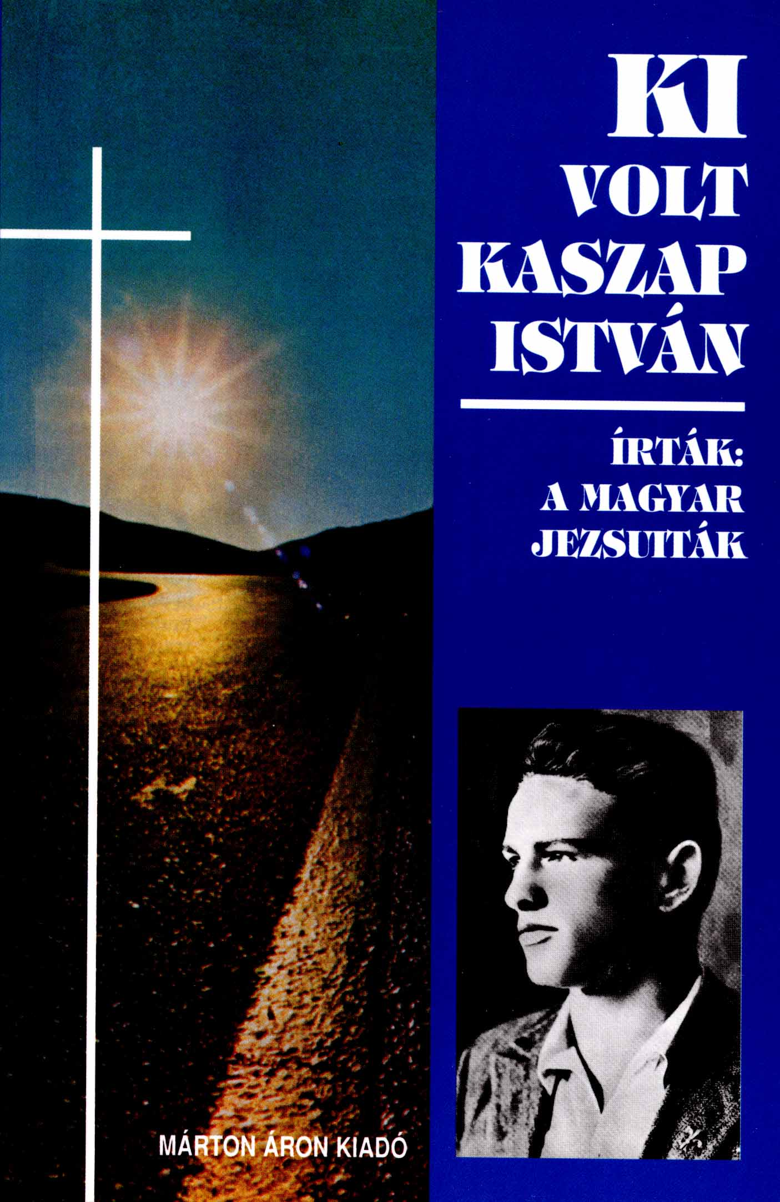

Impresszum

Ki volt Kaszap István?
írták magyar jezsuiták,
Endrődy László könyve nyomán

Szerkesztette: Arató László

____________________

A könyv elektronikus változata

Ez a publikáció az azonos című könyv elektronikus változata, kiegészítve a Kaszap István boldoggáavatásáért mondandó imával. A könyv 1996-ban jelent meg a Márton Áron Kiadó gondozásában, az ISBN 963 9011 24 x azonosítóval. Az elektronikus változat Arató László, a Márton Áron Kiadó igazgatója, engedélyével készült. A könyvet lelkipásztori célokra a Pázmány Péter Elektronikus Könyvtár szabályai szerint lehet használni. Minden más szerzői jog a Márton Áron Kiadó tulajdonában van.

Tartalomjegyzék
Impresszum 2
Tartalomjegyzék 3
Ima Kaszap István boldoggáavatásáért 4
Előszó 5
I. Napsugaras Alba Regiában 7
Mosolygós gyermekévek 7
A ciszterciek gimnáziumában 10
Április 12
„Fiúk, fel a fejjel!” 14
A nagydiák 16
Az élet kapujában 20
II. Jézussal a Manrézában 22
Az energikus lépés 22
A megszentelt élet művészete 24
Krisztus közelében 28
Isten országáért 30
III. Keresztúton 32
Pista súlyosan megbetegszik 32
Kórházban 35
Mennyei születésnap 41
Epilógus 46
Utószó 47
Képek 50

Ima Kaszap István boldoggáavatásáért
Ó, Jóságos Jézus, aki azt mondottad, „ha valaki utánam akar jönni, tagadja meg magát, vegye föl keresztjét és kövessen engem” – tekints hű szolgádra, Kaszap Istvánra. Ő ifjúi életének céljául tűzte ki, hogy mindenről lemondva, „szeretettel, szenvedéssel szolgálja a szeretet székhelyét, Jézus Szentséges Szívét”. Életében mindent a Te Szentséges Szívednek adott, még szenvedéseit és imáit is, – adjon meg most a Te Szentséges Szíved is őneki mindent, amit csak Tőled az égben – mint reméljük – számunkra kér. A bűnösöknek megtérést, a betegeknek gyógyulást, a szenvedőknek vigaszt és enyhülést, a gondban, bajban segítséget. Ámen.

Az imameghallgatások kegyelmét kérjük közölni a következő címre:

Püspöki Hivatal
8001 Székesfehérvár, Pf. 178.

Előszó
Egy magyar diák élete pereg le e lapokon az olvasó előtt. Fiatalság, eszmények, sportlendület – majd a lelki élet magasságai és életszentség: ez sugárzik Kaszap István életéből felénk, és mindezek mögött kibontakozik egy igazi, kedves, korunkból és körünkből való diákarc.
„Reálisan kellene megírni a szentek életét – mondotta egyszer Kaszap István. – Mennyivel könnyebb lenne követni őket!” Ezt az óhaját most, az ő életrajza megírásakor igyekeztünk megvalósítani – mert bizonyos, hogy nem kieszelt vagy megszépített történetek, hanem a valóság dicsőíti meg Istent. Olyannak akartuk rajzolni Kaszap Istvánt, amilyen volt: fiatal diáknak, aki küszködött és tépelődött is, ifjú szerzetesnek, akiben nagy dolgokat vitt véghez Isten kegyelme, mellyel hősiesen közreműködött.
Fölhasználtuk Kaszap István írásait is: összegyűjtött leveleit, jegyzeteit, dolgozatait és naplóit. Mindez szinte hiánytalanul fönnmaradt. Ezekben, és különösen bizalmas följegyzéseiben, friss élénkséggel nyilatkozik meg gondolatvilága, mely kissé zárkózott és igen szerény modora révén a legtöbb ismerőse előtt is rejtett volt.
Az a fiatal, lendületes és hősies élet, melyet e lapok feltárnak, Isten szeretetének műve volt. Bárcsak rávezetne Kaszap István élete, hogy mi is megtanuljuk, mint ő, szeretni Azt, aki maga a Szeretet!
Kaszap István életrajzát jezsuita újoncmestere, Hemm János atya kérésére írta meg, közvetlenül István halála után, egy fiatal jezsuita, Endrődy László. A könyv 1936-ban jelent meg először „Életet Krisztusért – Kaszap István, 1916-35” címmel. Váratlan sikere volt. Többször újra kellett nyomtatni, és több mint 100 000 példány kelt el belőle. A magyar olvasóközönség szívébe zárta Kaszap Istvánt. Egyre többen kérték égi közbenjárását ügyeikben, bajaikban. Több fiatalembert pedig arra indított e könyv olvasása, hogy – meghallva Isten hívását – felvételüket kérjék Jézus Társaságába. Nemsokára a székesfehérvári püspökség is felfigyelt az egyre erősödő Kaszap István-tiszteletre, és 1941-ben Shvoy Lajos székesfehérvári püspök elrendelte a boldoggáavatási eljárás megindítását. A szokásos és előírt módon 1944-ig sok szemtanút hallgattak ki, és így mindig szebben kirajzolódott ennek a fiatalembernek vonzó alakja. A püspökségről valamennyi iratot Rómába küldtek, ahol folytatódott a boldoggáavatási ügy intézése, de a magyarországi kommunista uralom megbénította a továbbhaladást.
A kommunizmus 1989-ben bekövetkezett bukása újra lehetővé tette Kaszap István ügyének szorgalmazását. 1991-től 1994-ig a székesfehérvári püspökségen kiegészítő tanúkihallgatásokat tartottak, és ennek okmányait is elküldték Rómába.
Minthogy sokfelől kérések érkeztek hozzánk, hogy szeretnének jobban megismerkedni Kaszap István rövid, de szép életével, volt jezsuita újonctársa és a boldoggáavatási ügy helyettes előmozdítója (viceposztulátor), Bóday Jenő atya elhatározta, hogy rendtársai közreműködésével, kissé átdolgozva, újra kiadatja az Endrődy-féle életrajzot. Ebben az új kiadásban egyrészt Kaszap István régi gimnáziumi iskolatársainak és másoknak kedves visszaemlékezéseivel bővítettük a szöveget, másrészt pedig kihagytunk több olyan Kaszap-idézetet, amelyekben csak újoncmesterének előadásait kivonatolta, valamint olyan magyarázó méltatást, amelyeket a szerző az akkori kor stílusában fűzött beszámolójához. Az életrajzon magán alig kellett módosítanunk, mert Endrődy igen lelkiismeretes munkát végzett. Kaszap Istvánnak általa elénk tárt alakját mindenben megerősíti annak a 83 szemtanúnak a vallomása, akik a székesfehérvári boldoggáavatási eljárás során eskü alatt mondták el Pistával kapcsolatos élményeiket.
Adja Isten, hogy életrajzának ez az új kiadása is krisztusi örömöt és bizalmat szerezzen minden olvasójának.
1997. január 1.

Jézus Társasága
Magyar Rendtartományának
tagjai

I. Napsugaras Alba Regiában

Mosolygós gyermekévek
Kaszap István szülővárosa: Székesfehérvár.
Az a történelmi hangulat, amely az idegent Székesfehérvár egyik-másik pontján megragadja, számára a mindennapi megszokott légkör volt. Az árkádos udvarú házak, a vastag falú boltíves épületek, a díszes barokk templomok között szinte minden egy katolikus, kultúrában fényes múltra utal. De a barokk építőlendület mögött kövek, bástyafalak, oszlopok, mozaikdarabok a régi századok még dicsőbb múltjáról beszélnek.
Szent István építette itt a messze földön csodált óriási Nagyboldogasszony-templomot. Hét pár oszlopos, háromhajós bazilika volt. Ezt szánta koronázótemplomnak, és ennek kriptáját jelölte ki az Árpád-ház nyughelyéül. „A padozatot márványlapok borították, a szentélyt domborműves faragványok és mozaik képsorozatok ékesítették, az oltárok elejét tiszta aranyból, drágaköves berakással készült antipendiumok ragyogtatták; a nagy oltár és a rajta nyugvó mennyezet csodás művészete csak fokozta az elragadtatást. A sekrestye valóságos kincsesháza volt a misemondóruhák (köztük 1031-ből Szent István király és Gizella királyné ajándéka: a mai koronázási palást), a faliszőnyegek, egyházi edények és ereklyetartók legszebb és leggazdagabb változatú tömegének.”
Székesfehérvárott született Szent Imre is, és az átutazó Szent Gellértnek ebben a templomban tartott beszédét hallgatta meg szent királyunk, amikor elhatározta, hogy a velencei szerzetest, szentföldi útjáról eltérítve, fia nevelőjéül fogadja.
Az Árpád-házi Alba Regia Szent István remek Mária-temploma körül épült. A tornyos-bástyás királyi palota, a széles falak, városkapuk, hidak kemény és harcias külsőt kölcsönöztek a mocsaras vidékre épült városnak. Szent László itt tartotta a pápa engedélyével az országos zsinatot, amely a csodák tanúsága alapján elrendelte, hogy Szent István, Szent Imre és Szent Gellért oltárra emeltessenek.
Sajnos, most már mindez csak emlék, amely régi rézkarcokról int felénk. Maga Szent István székesegyháza, mely ma Európa egyik legszebb temploma lenne, már régóta az enyészeté. Többszörös égés és átalakítás után Mátyás halálakor a beözönlő németek kifosztották kincseit, majd a török használta lőporraktárnak, és kivonuláskor föl is robbantotta. Ekkor hamvadt el a királyi palota is.
A török uralom után megint az egyház lát az üszkös romok közt az építkezéshez. Szerzetesek sietnek a pusztulás helyére: kezdetben három jezsuita páter kezében összpontosul a város egész élete. Ferencesek, karmeliták, jezsuiták munkája nyomán új élet fakad a romokon. Új, művészi templomok épülnek, kolostorok alakulnak, a jezsuiták gimnáziumot szerveznek, és az Egyház munkája nyomán kialakul az új város. Ekkor nyeri Székesfehérvár mai jellegét. A belváros hangulatos utcái, a magas tornyú díszes barokk templomok, a vastag falú régi épületek, az árkádos udvarok, amelyek között Kaszap István élete legnagyobb részét leéli, ekkor keletkeznek.
Születésének évében Európa lángokban állott. Az összes frontokon elkeseredetten dúlt a harc.
Egy ilyen felzaklatott, véres, háborús tavaszon: 1916 márciusában született Kaszap István. Születésnapja a harci hírek, fegyvercsörtetés és halálhörgés szomorú lármájában a remény ünnepe: március 25. Urunk születésének hírüladása, Gyümölcsoltó Boldogasszony.
Kaszap István harmadik gyermek volt a családban. Nála nem sokkal idősebb két bátyja: Béla és József, valamint két húga: Rózsi és Gabriella közt ő van a sorban középen. Szülei: Kaszap Lajos posta– és távirda-ellenőr és felesége, szül. Winkler Róza, szeretetben és Isten törvényeinek tiszteletében igazi keresztény családi tűzhelyet alapítottak.
A Kaszap család nem székesfehérvári eredetű; a gyermekek dédapja Kaszap Antal soroksári jegyző volt. Tizenegy gyermekét nevelte föl. Ezek közül az ötödik, Kaszap István pap lett, és Nagyszombatban volt a klasszika filológia neves tanára. A lelkes és buzgó papot, sajnos, korán elragadta a halál. A tizenegy közt legutolsónak, Kaszap Bélának ismét öt gyermeke volt, köztük Lajos, Kaszap István édesapja.
A kis Pista a gyermekkor első boldog éveiben mit sem tudott a világ bajairól. A családban szeretet és béke volt. Édesapjuk – szelíd, halk szavú ember – gyengéd volt hozzájuk, édesanyjuk pedig az anyai szeretet találékonyságával és a jó háziasszony szorgosságával gondozta őket. A kis Pista igen jóindulatú, vidám fiúcska volt.
Előfordult, hogy édesanyjuk olykor, pl. cseresznyeszüretkor a nagyszülőkhöz ment segíteni. Ilyenkor napközben a gyerekekre a jó szomszédok vigyáztak, este pedig édesapjuk.
A fiúk szerették az apai felügyeletet. „Ha anyuka nem volt otthon – mondja Béla –, sokszor nagy grimbuszt csináltunk: összeszedtük a fedőket, zenekart szerveztünk, a fedőkkel vertük a székeket és lábasokat, amikor pedig már nagy port csaptunk, kiszellőztettünk.” A szomszédok, ha a gyerekek hangosabban vigadoztak, mosolyogva mondták: „Biztos az apjuk van velük, azért lármáznak.” Kaszap Lajos szelíd türelemmel szemlélte a három kisfiú hancúrozásait. „Hadd ugráljanak, hadd kiabáljanak, azért gyerekek” – szokta mondani, és csak arra vigyázott, ne essék bajuk. De anyuka már a háziasszony szemével nézte a lakást, és ezért a fedőkkel és lábasokkal felvonuló zenekarokat nem engedélyezte.
Télen nagy esemény volt, amikor a betlehemesek jöttek; ez a gyermekeknek igen tetszett, utána ők is mindig betlehemest játszottak. A csengőt elkérték, az egyik sarokból a másikba mentek, majd meg ki a konyhába vagy az udvarra, és rendületlen buzgalommal énekelték a Mennyből az angyalt. Ezt a játékot annyira szerette a kis Pista, hogy abba nem hagyták volna, míg csak egészen el nem fáradtak vagy be nem rekedtek.
Nyáron siettek szüleikkel sétálni a zöldbe. A kis Pista mindenütt lépést tartott bátyjaival. A fűben bukfencezett, azután nekiiramodott, föl a dombra, ott leült, fejét gyorsan térdére hajtotta, és lehengergőzött a domboldalon. Azután kihevülve szívéből kacagott. Micsoda pompás szórakozás volt ez!
Kaszap Pista tanulékony fiúcska volt. Minden érdekelte, különösen a vasút. Első utazása életének nagy eseménye volt. Erre sokáig élénken visszaemlékszik, és mint tizennégy éves fiú így írja le egyik magyar dolgozatában:
„Kiskoromban, valahányszor láttam a gyorsan tovarobogó vonatot, mindig szívdobogva vártam a napot, melyen majd én is ülhetek rajta. Végre elérkezett a várva várt nap. Korán reggel keltem fel. Gyorsan rendbe szedtem magam, és boldog izgatottságomban folyton attól féltem, hogy lekésünk a vonatról. A pályaudvaron a jegyváltást alig bírtam kivárni. Végre mégiscsak megvolt minden, ami szükséges, és fölültünk az előttem oly óriásinak és félelmetesnek tetsző vonatra. Boldogan vártam, amíg elindultunk. Ez is megtörtént, és a vonat elindult lassan pöfékelve és nagyokat fújva. Útközben mindig csak az ablaknál voltam, élveztem a táj gyors elsuhanását, a rohanást, a kerekek ütemes kattogását és mindent, ami csak új volt számomra. De, sajnos, az idő múlt, és nemsokára elértük célunkat, hol nehezen bár, de az élvezetektől boldogan hagytuk el a vasparipát. Gyerekes ésszel azt kívántam, hogy bárcsak mindig utazhatnék a vonaton, mely oly örömöt okozott. Ilyen volt az első utazásom, melyet öt-hat éves koromban tettem meg.”
Most már megkezdődik számára a tanulás ideje: beíratják a belvárosi elemibe. Itt végzi mind a négy osztályt, és szinte mindvégig ugyanazt az osztályzatot kapja:

Magaviselet: dicséretes.
Szorgalma: változó.
Előmenetele: jeles.

Ebben az időben jellemének egyik-másik vonása már elég élesen megmutatkozik. Pista igen indulatos gyerek.
Édesanyja írja róla: „Pista kiskorában makacs, erőszakos, mérges gyermek volt. Ha bátyjai fölbosszantották, vak mérgében, ami a keze ügyébe került, hozzájuk vágta. Máskülönben kedves és vidám volt, és mindig fütyörészett.”
Indulatosságával együtt már igen korán feltűnik egy jótulajdonsága: a szolgálatkészsége. A házi munkában mindig szívesen segített, örült, ha valamiben könnyíthetett édesanyján. Amikor Gabriella megszületett, a kisbabát karjaiba vette, leült vele az asztalhoz, szelíden ringatta, és úgy próbált tanulni. Nagyobbik húgát, Rózsit, mindenhová magával vitte, s míg elemista volt, leginkább vele játszott.
Gyermeki naivitása mellett is Kaszap Pista okos és komoly fiú volt. Már mint kisgyerek észreveszi szüleinek sok gondját. Nagyon szereti őket, különösen az anyukát.
Szépen, komolyan végezte imáit, úgy, amint szülői tanították. „Már egészen kicsi korában pap akart lenni – írja az édesanyja –, de később ezt a tervét sohasem emlegette.”
Első szentáldozását elég későn, kilenc éves korában végezte.
Gondos előkészítés után 1925. május 21-én, mennybemenetel ünnepén járult az Úr asztalához. Szép fehér ingben, kis kék nadrágban, ünnepien komoly, összeszedett és áhítatos volt.

A ciszterciek gimnáziumában
Kaszap Pista nyolcéves középiskolai tanulmányait a ciszterciek székesfehérvári Szent István Reálgimnáziumában végezte.
Nyolc évig volt növendéke Szent Róbert fiainak, s általuk igen sok jóban részesült; nem is szűnik meg tanáraira hálás szeretettel gondolni, és haláláig mindig imádkozik értük.
Kaszap István több tanárában, a cserkészcsapat vezetőjében, a kongregáció prézesében, és főleg igen szeretett osztályfőnökében atyai jóbarátra talált.
A templomot és a hozzáépített rendházat a jezsuiták építették a XVIII. század derekán. Koruk nagy kulturális építővágyával a barokk lelkesedés és pompaszeretet egyik remek műemlékét hozták létre.
A ciszterci diákok otthonosak a templomban épp úgy, mint a rendházban. A széles boltíves folyosók nagy négyszögű kockáin gyakran kopognak szapora lépteik. A kollégium a templommal egy időben épült. Szép stukkódíszes ebédlője és boltíves szobái másfél méter vastag falakba beugró ablakokkal a jezsuita rendházat híressé tették, s már az építkezés idején termeiről mint „az egész város díszeiről” beszéltek. A jezsuiták megvették az építkezéskor a városi gyógyszertár kizárólagos jogát, és a kollégiummal szemben levő gyógyszertár gyönyörű berendezése is tőlük származik. De ugyanakkor ingyen gyógyszertárat rendeztek be a szegények számára a kollégium egyik földszinti termében. Lelkipásztori és kulturális tevékenységüket mindvégig lankadatlan lendülettel folytatták, s még 1772-ben is, a föloszlatást megelőző évben, a rendháznak stukkós mennyezetű könyvtárat rendeztek be, erős tölgyfa és vörösfenyő állványokkal.
A jezsuita rend 1773-ban történt feloszlatása székesfehérvári iskolájuk további fennmaradását is végveszélybe sodorta. Néhány évig pálosok, majd egy piarista igazgató buzgósága mentették meg az intézetet a pusztulástól. De végleges megoldás csak akkor született, amikor 1813-ban királyi rendeletre a ciszterciek vették át az iskola vezetését. Ők fejlesztették az iskolát 8 éves gimnáziummá, és 1874-75-ben felépítették az új iskolaépületet, ahol Pista diákéletét töltötte.
Az első évek bizonyítványai szerint Kaszap Pista csak közepes tanuló volt. A „jó” és „jeles” osztályzatok között itt-ott egy-egy „elégséges” is föltűnik, hol rajzból, hol mennyiségtanból, de egyszer történelemből, sőt magyarból is.
Nyolcadikos korában, amikor egy hosszú magyar dolgozatában kiönti szívét, és végigfut „múltam, jelenem, jövőm” beosztás szerint egész életén, kisgimnazista korát így jellemzi:
„Általában rossz, pajkos fiú voltam, de nem romlott. A gimnáziumban bosszantottam tanáraimat. Az évek gyors egymásutánban következtek. Izgalmas drukkolások, kellemes vakációk, nagyszerű fiús kalandok tették örökké kedvessé gyermekkorom.”
„A tanulás legtöbbnyire úgy ment nála – írja az édesanyja –, hogy tanult egy darabig, azután jókedvében elkezdett fütyörészni, énekelni, vagy a Gabikával játszani, s így bizony hosszúra nyúlt a tanulás.”
Több akaraterőt mutat a nap kezdetén. Minden reggel frissen, pontosan kelt, és ebben kitartott.
A házi munkában mindig buzgalommal segít. Naplójában ezt jegyzi fel egy szünnapról: „Otthon délig olvastam és anyukának segítettem. Délután elmentem a fogorvosnőhöz. A baloldali nagy fogamat fúrta. Rémesen fájt. Csak négy óra felé érkeztem haza. Mindjárt a pincébe mentem Gabival, s a tegnap hozott öt mázsa fát rendeztük el.”
Pista a házi munkákban sokoldalú segéderőnek mutatkozott. Édesanyja írja: „Mikor nagyobb lett, mindenben segített, fát, szenet készített be nekem, elvitte a kenyeret a pékhez (ezt még nyolcadikos korában sem restelte, pedig a pék épp a város közepén volt, ahol sokan járnak). Sőt, ha elutaztam édesanyámhoz, és elfogyott, amit készítettem, Pistuka maga elé kötötte kötényemet, elővette a szakácskönyvet, tüzet rakott, és sütötte a palacsintát testvéreinek. Mikor kész volt a nagy munkával, elmosogatott. Mindezt kedvesen és vidáman tette.”
Mindebben nem a kedvtelését kereste, inkább segíteni akart. Egyszer meglátogatta nagyanyját Budapesten. Szerette volna megnézni a várost. Ebéd után mégis először segített az edényeket elmosogatni. Amikor nagynénjei mondták, menjen már megnézni a várost, ezt felelte: „nem olyan sürgős”, és dolgozott tovább. Más alkalommal kerékpárral jött fel Székesfehérvárról, igen fáradt volt, de mihelyt megérkezett, azonnal készségesen segített a fa behordásában.
Negyedikes korában olvassuk először naplójában: „Szász tanár úrnak ministráltam.” És másnap már ezt írja: „Ezentúl mindennap bemegyek a sekrestyébe és Szász tanár úrnak ministrálok.” Oly kedve telik ebben, hogy korábban kel föl, besiet a sekrestyébe, ott tanul és úgy várja a misét.
Egy másik volt osztálytársa a következő esetre emlékszik: „Az egyik órán a közvetlenül mögöttem ülő fiú bohóckodásával felbosszantotta egyik rövidlátású tanárunkat. A tanár pedig tévedésből engem ütött meg a bajkeverő fiú helyett, mégpedig oly erősen, hogy megeredt az orrom vére. Az egész osztály rajtam vihogott, Kaszap István kivételével. Az óra után odajött hozzám, és megnedvesített zsebkendőjével letörölte arcomról a vért.”
A következő eset is megmaradt egy csintalan diák emlékezetében: „Az öreg templom főministránsa voltam. Egy napon az egyik gyerek azt mondta nekem, hogy »te nem mernél patkányt sütni a nagyprépost ablaka alatt«. Büszkeségemben sértve éreztem magamat, hogy nem merek. Kutyámmal patkányt fogattam, és annak rendje-módja szerint egy kis máglyát raktam a nagyprépost ablaka alatt. De nem számítottam a nagy bűzre, ami elöntötte a nyitott ablakon át a nagyprépost házát. A nagyprépost kirohant a házból, de én természetesen kereket oldottam. Féltem hazamenni, hátha megtudják, hogy milyen gonoszságot követtem el én, a főministráns. Bánatomban elhatároztam, hogy világgá megyek. A Sóstói erdőben barangolva találkoztam Kaszap Istvánnal. Látva dúlt állapotomat, kérdezte, mi van. Elmondtam neki a patkánysütést és világgá indulásomat. Csak ennyit mondott: »Hát nem egyszerűbb bevallani és megbánni«? Én követtem tanácsát, és így megoldódott az eset.”
Egy másik volt diák a következőt meséli: „Egy kemény télen összegyűltek a hódombok és -hegyek. Ezek a magas hókupacok alkalmasnak látszottak török-magyar várvívásra. Ez abból állt, hogy egymást hanyatt-homlok lerángattuk a hódombokról. Nagyon bevadultunk. Egy ilyen csata kellős közepén Kaszap István ránk kiáltott: »Minek vadul és eszetlenül? Másképp is lehet játszani!« Ettől kezdve értelmesebben ment a játék.”

Április
Vannak Kaszap Pista naplófüzeteiben lapok, amelyekről áprilisi bohósága csap felénk. Sugárzó napfény és kalapgurító hirtelen szél, zuhogó eső és biztató, virágfakasztó meleg gyors változásban kergetik itt egymást. Vidám könnyelműséggel, nagy gesztusok, ambíciós erőkifejtések, csattanó humor, iskolai stiklik, élesedő kritikai szellem, lelkes és nemes nekilendülések, borongó szemlélődés és gondtalan vígság jelzik, hogy áprilisban, az élet áprilisában vagyunk.
A téli örömökből bőven kivette a részét. A karácsonyi szünet első napján „páran összeálltunk, és kimentünk jeget nézni a Sóstóra. Volt is jég, de nem köszöntük meg. Be még bementünk, csúszkáltunk is ide-oda, de bizony, mikor ki akartam jönni, beszakadtam bokán felül, el is estem, így térden felül is vizes lettem. Sebaj! Nem csüggedtem el. Nem szaladtam mindjárt haza a mama szoknyája mellé, hanem sétáltunk tovább. Majd megszárad rajtam a ruha, vagy mi a szösz, gondoltam magamban. Otthon persze nem mondtam meg a casust.”
A hógolyózást is igen kedvelték. Elég tüzes csatáik voltak, egyszer egy délután két ablakot vertek be otthon az udvarban. Máskor, amint a naplóban olvassuk: „Az iskolában nagy hócsatát vívtunk. Egy ablakot be is dobtak, hogy ki, azt nem tudták meg.”
Máskor azonban mint nehéz fekete gond nyomja lelkét a sok tanulnivaló: „Délután a sötétség beálltáig olvastam, és naplót írtam. Este tanultam. Holnap mennyiségtanból valószínűleg felelni fogok. Franciából pedig dolgozatírás lesz. Jó lesz kissé átnézni a nyelvtant. Azért abba is hagyom a naplóírást és tanulni kezdek. Sokat kell az ötödikesnek tanulni. Már nem 5-6 sort adnak fel, mint az elemiben, hanem oldalakat. Nyelvekből pedig 10-15, sőt latinból még 20 sort is. No de elég volt az írásból. Holnap is lesz nap.” Másnap megelégedéssel megállapítja: „És tényleg ma is van nap.”
Az osztály áprilisi hangulata különösen a tornaórák alatt volt érezhető. De a tanár úrban (akit különben igen szerettek, mert szívvel-lélekkel foglalkozott velük) emberükre találtak.
„Tornaóra előtt az osztály nagyon ordított – írja az ötödikes napló okt. 31-ről. – Lejött az egyik tanár úr, és fenyegetőzött, hogy ha nem lesz csend, felpofozza az egész osztályt. A gyerekek csak kuncogtak rá. Végül elment mérgesen. Ezután bejött a tornatanár úr, és kérdezte: »Tudtátok, hogy torna óra lesz?« Felelet: »Igen.« »No, akkor jól van«, mondotta és lementünk a tornaterembe. Már gondoltuk, hogy szorulni fogunk. A tornateremben, miután felvettük tornacipőinket, oszlopba állított bennünket, majd pedig vezényelt: »Guggolóállásba le! Kezeket oldalsó középtartásba!« És így kellett maradnunk sokáig. Rémes volt. Karunk rettentően fájt a vállban. A lábszár izomban, mintha az inak meg akarnának szakadni, úgy fájt. Sokan nem bírták, és folyton elestek. Némelyiknek tiszta víz volt az ábrázata a verítéktől. Végre felálltunk, csakhogy jött az újabb vezényszó: »Bal lábat térdben meghajlítva felemelni és a bal könyököt a combon nyugtatni.« Ez még nehezebb volt, mint a másik, mert az egyensúlyt is meg kellett tartani, és még rá is nehezedni könyökkel a bal combra A tanár úr köztünk járt. Így kellett állni. Majd megint az első állásba. Háromnak az osztályfőnöknél is kellett jelentkezni, a főkolomposoknak. Akármilyen szigorú volt is a büntetés, én mégis örültem neki, mert azt gondolom, hogy máskor legalább csend és rend lesz.”
Később Kaszap Pistát bízták meg azzal, hogy az óra előtt rendet tartson. Társai szerették, tekintélye is volt, de rendbeszednie ezt az áprilisi társaságot mégsem sikerült. „Egyik-másik napon tornaórán nagy zaj volt – írja. – Énnekem kellett volna vigyáznom. De a rohadt banda nem akart csöndben lenni. Fölírni nem akartam őket, mert az egyébként példásak is rendetlenkedtek. A Peso azt kívánta, hogy mondjam meg a rendetlenkedőket. Inkább egyet sem, mint az egész osztályt. Nem mondtam meg. Erre Peso elkezdett dühöngeni. Egypáran felálltak, ezeket beírta a noteszába nagy fenyegetések közt. És dühöngött tovább.”
De kitűnő tornatanáruk tudta lelkesíteni is a fiúkat; az alkalmasabbakkal külön is foglalkozott, és így nem egy kiváló tornászt képzett ki, az intézetnek pedig – mint még látni fogjuk – országos viszonylatban is elsőrendű helyezést biztosított. A lelkes irányítás mellett Kaszap Pista is igazi ambícióval fejlesztette erejét és készségét. El is érte, hogy pár év alatt a gimnázium legjobb tornásza lett.
A reggeli tornát is napirendjébe vette és pontosan végezte. Azonkívül délutánonként is próbálgatott otthon. Ötödikes korából, írja a napló: „Otthon tornáztam. Most az erőből való kézállást tanulom a sámlin. Kétszer hátra estem, de nem ütöttem meg magam, mert a talpamra estem.” A délutáni különórákon is buzgón részt vett.
A torna igen kifejlesztette, megizmosította a nyulánk termetű Kaszap Pistát. „Tornavizsga előtt pár nappal – olvassuk följegyzéseiben – összetörtem a korlátot.” Aki ismeri a tornaszereket, tudja, hogy milyen erőt jelent ez! „Nem lett semmi baj” fűzi hozzá. És valóban Denkinger tanár úr büszke volt, hogy ilyen erejű tornászt nevelhetett.
A céltudatos törekvés, melyet Kaszap Pista a tornában kifejtett, egyszersmind az önfegyelmezés, az akaratnevelés jó iskolája volt.
Ezekben az években tágul ki Kaszap Pista tekintete a természet szépségeire, melyeket szerető megértéssel szív magába: a vidék, az erdők, tavak, a nádas, az alkonyat és az égbolt a maga csendes és sokszínű változatosságában jó ismerős barátja lesz.
Osztályában ő volt a legerősebb, de ezt soha senkivel sem éreztette. Osztálytársai mind igen szerették, unokatestvérei is szinte rajongtak érte. Vidám volt, de azért bizonyos dolgokban nem ismert tréfát. Vallásossága meggyőződéses; gyónásait komolyan végzi, naplójában megemlékezik róluk. „Scholtz Jánosnál gyóntam – írja egyszer. – Nagyon kedves és alapos gyóntató. Máskor mindig hozzá fogok menni, hacsak tehetem.”
Gyermekkora első álmát, hogy pap lesz, nem adta fel, sőt ötödikben már majdnem megtette a döntő lépést. Bár naplója e pontban szófukar, mégis kitűnik, hogy ekkor ciszterci oblátusként szeretett volna felkerülni a rend budai Szent Imre gimnáziumába. A gimnáziumi hittanár, Marschall Rafael atya azonban lebeszélte apját erről a tervről. Úgy vélekedett, hogy a példás keresztény életet élő szülői ház – ahol az egész család az apa vezetésével mindig együtt végezte az esti imákat – lesz a legjobb környezet a kamaszfiú számára.

„Fiúk, fel a fejjel!”
Fiúk előre, ős Alba vára
Fiai mind-mind víg, hős fiúk.
(Cserkészcsapat induló)

Kaszap Pista egészen az érettségiig aktív cserkész volt gimnáziuma 85. sz. Zrínyi Miklós csapatában, melyet kitűnő tanáruk Pőtz Edgár cisztercita vezetett. Tevékeny, minden iránt érdeklődő és minden jóért lelkesedő természete buzgó kedvvel vitte a cserkészetbe.
Határozottan és következetesen felhasználta az itt nyújtott összes eszközöket, hogy jellemes ifjút formáljon magából. „Kit nevezek én cserkésznek?” című feljegyzésében írja le e sorokat: azt, aki „mindenben jó példát mutat. Nem durváskodik és éretlenkedik. Komoly és férfias, de emellett vidám és jókedvű is. Mintaképem az olyan cserkész, aki minden téren: a cserkészetben, hazájával szemben és Istennel szemben is az ízig-vérig kötelességét teljesítő cserkész.” – Ezt az ideált tűzte maga elé.
Ügyessége és kedvessége révén csapatának csakhamar egyik leghasznosabb tagja lett. Jó cserkész volt, akire társai mint példaképükre emlékeznek vissza.
Pontos kötelességteljesítésében már kezdettől fogva kitűnik. Noteszába bevezeti a cserkészadatokat. Az őrsi munkában és az összejöveteleken mindig részt vesz; éveken keresztül vezetett naplóját is annak köszönhetjük, hogy ez a csapatban előírás volt.
A cserkészotthonba is szívesen eljár. Ez a gimnázium épületén kívül a vele párhuzamos Jókai utcában egy külön földszintes házban nyert elhelyezést; az otthont a szorgos és ügyes cserkészek egészen a maguk ízlése szerint rendezték be.
Hű képet ad róla volt őrsvezetője, Mika Géza, visszaemlékezésében: „Három évig voltam őrsvezetője – írja –, soha egy pillanat ellentét nem volt köztünk. Amire kértem, mindig ellenkezés nélkül teljesítette, megbízható volt a végletekig, őrá mindig lehetett számítani. Ha valami feladatot kellett megoldani, vagy akárcsak egy kim-játékot csináltunk, ő volt az első, aki a legjobban végezte el. Zárkózottság és megfontolt szűkszavúság jellemezte. Soha nem kényeskedett, mindent úgy fogadott, ahogy az élet magával hozta: ha a táborban fát kellett hordani, akkor nem kívánkozott a játszótérre, ha őrséget kellett állnia, nem alvás járt az eszében.”
Az őrs tagjai mind rendkívül szerették Kaszap Pistát. Lelkesedéssel meséltek róla otthon is.
A cserkészélet nagy eseménye a nyári táborozás. Kaszap Pista részt vett a Zrínyi csapat táborozásain. A legjobban az 1932-es, Somlóvárott tartott nagytábor sikerült. Kaszap Pista ekkor segédőrsvezető volt a „Kakasok”-nál. Sátordíszítésük és szép botkapujuk mindenkinek föltűnt. Kaszap Pista pársoros levelezőlapon hangulatosan írta le a tábort: „Gyönyörű várrom székel a Somlóhegy tetején. A hegy tövében egy kis tisztáson néznek farkasszemet sátraink az erdő mélyével. Táborunk közepén lobog a félárbocra eresztett trikolor, ettől oldalt nyírfakeresztünk emelkedik őrködőn a sátrak fölé.”
Ami a somlóvári tábort oly széppé, oly feledhetetlenné tette, az a táborhelyet körülvevő gyönyörű erdő volt. Mennyire szeretett Kaszap Pista elbarangolni benne! Egyik cserkésztársa írja róla visszaemlékezésében: „Gyakran megtette, hogy elhagyta a tábort, és bement az erdőbe, nézegette, csodálta a természetet, mert értette már a nyelvét”
A legszebbek itt a hajnalok. „A nap sugarai áttörik a fák lombkoronáját – írja az egyik emlékezés –, az erdő ébred, madárfüttytől hangos. Az őrségváltás megtörténik. Az őrök halkan beszélgetnek a tábor eseményeiről.” És a hajnali őrök jó megfigyelők. Látják, hogy a Kakas őrs sátrában valaki mozog. Igen, a többiek még javában alszanak, amikor Kaszap Pista már fölkel. Így tesz minden nap. Nem szól erről senkinek, csak az őrsvezetője, Almásy Ferenc tudja, miért is kel föl korábban „Már egy előző táborban is ez volt a szokása – mondja –, minden reggel egy fél órával korábban kelt, kiment az erdő szélére, és ott ülve imádkozott.”
Egy másik cserkésztársa tanúsága szerint, aki a parancsnok atyának ébresztés előtt ministrált, Kaszap Pista is megjelent a fák között, részt vett a szentmisén, megáldozott, majd még ébresztés előtt visszavonult a sátrába.
Később Pista őrsvezető lett. Az őrs első összejövetelén szeretettel tekintett kis gárdájára. E percekben a 17 éves diák komolyan átgondolta feladatát. Elárulják ezt az őrsi naplóba írt sorai: „Ma egy új kis gárda indul el a cserkészet kapuja felé, hogy emberebb ember és magyarabb magyar legyen belőle. Az ifjúság örökös lelkesedésével látnak hozzá, hogy egész életükre szívükbe véssék, örökre szívükbe véssék a tíz cserkésztörvényt. Messze a cél, sok a küzdelem. Istenem, adj sok erőt e kis gárdának!”
Pista a cserkészcsapat mellett a gimnázium Mária Kongregációjának is tagja volt. Kongreganista életéből kevés bejegyzést találtunk naplójában, de tudjuk, hogy egy ideig a Mária Kongregáció titkára volt: ő vezette a naplót.

A nagydiák
Pista nagydiák koráról egykori iskolatársai több érdekes emléket mesélnek. Például egyik iskolatársa, aki később pap lett, a következő gyermeki élményt beszéli el:
„Elsőáldozási szép ruhámban siettem a fehérvári malomcsatorna partján, amikor a Hosszú Sétány és a Közvágóhíd között megrohantak az utcagyerekek. Körülvettek, mint a rókavadászaton a vadászkutyák a bekerített vadat. Nehezen döntötték el, hogy mit kezdjenek velem. Eléggé megszeppenve álltam, a gyűrűből kitörni képtelenség volt. Elhatározták, hogy mindegyik leköp. Borzasztóan megalázottnak és kiszolgáltatottnak éreztem magam.
Ekkor jelent meg a nagyobb és erősebb Kaszap István. Kimentett ebből a pokol bugyrába való helyzetből. Bennem meg felágaskodott a harag és a bosszú. Csak nem hagyjuk ennyiben! Úgy képzeltem, hogy legalább egyet elfogunk a gyerekek közül, hogy azon kitöltsem a bosszúmat. Az is megfordult agyamban, hogy nekem a vágóhídon ménkű erős barátaim vannak. Mondom Pistának, hogy hívok három hentessegédet, és ezt a bandát szétzúzatom velük. Értelmes, tiszta szemével rám nézett, csak ennyit mondott: »A szeretet erősebb mint a gyűlölet.«
Ez számomra felejthetetlen erkölcsi tanítás maradt.”
A felsőbb osztályokban évről évre szélesebbre tágul Kaszap Pista érdeklődése. Szinte bámulatos, mennyit olvas, jegyez, és mi mindent tanul ezekben az években! Egyik notesza, melybe kisebb feljegyzéseit írta, változatos egymásutánban mutatja be szellemi sokoldalúságát.
„Csak az önzőnek nincs vigasztalása a földön” – írja mottónak az első lapra, talán Eötvös Karthausija nyomán, s e szép mondás után egymást követik az érdekes idézetek, magyar, latin, francia, olasz, német, lengyel mondások, versek, szólások, majd az egész katonaság beosztása áttekinthető vázlatban, magyar népies kifejezések, olasz imádságok, kis török párbeszéd, regénycímek (és köztük egy tiszta lapon haloványkék tintával Mécs László autogramja). Mindez csak a kezdet. A sorok mind tömörebbek lesznek: ügyes összefoglalást találunk benne a zenei műfajokról, azután Mozartról és Verdiről szólnak feljegyzései. Az írók közül Manzoni, Lagerlöf, Camoens, Defoe, Fénelon neveivel találkozhatunk, asszír és sumér nyelvtani érdekességek, Mahabharata- és Luziáda-idézetek között. Az esztétika fejlődése is érdekli. Majd a festőkre tér, és Rembrandt, Rubens, Holbein, Van Dyck, Murillo, Tiziano műveiről ír elég sok jegyzetet. Azután újból praktikus ismereteknek enged helyet: a szögmérés és a teodolit látcső foglal el írásban és rajzban pár lapot. Gyorsírásos tornajegyzete és az olvasott és tervbe vett könyvek jegyzéke egészíti ki e diáknoteszből nyert vázlatos képet.
Ezekben az években a francián kívül foglalkozik az olasszal, sőt a spanyollal is. Érdeklik a latin népek irodalmi emlékei, s az irodalmon keresztül megismeri kultúrájukat.
Az iskolában is feltűnik, hogy aránylag mily könnyen tanulja a franciát. Osztályfőnöke kiemeli, hogy ezt a nyelvet igen szerette, ügyesen fordított, s nyelvtani kérdésekre pár pillanatnyi gondolkodás után mindig határozottan és precízen adott választ. Ugyanakkor magánúton már elég jól elsajátította az olasz nyelvet is. Megismerkedik olasz diákokkal, akik ez időben Magyarországon járnak, kalauzolja őket, sőt eggyel közülük később is barátságos levelezést folytat.
Már kisdiák kora óta rengeteget olvasott, és ezt a kedvtelését csak utolsó nagy tanulási előretörése idején mérsékli. Az ifjúsági könyvtárat és a kongregációét szinte hétről hétre fölkeresi. A tisztán szórakoztató könyvektől hamarosan elfordul. Tartalmas olvasmányt keres. Iskolatársai mindig megjegyzik: „Sohasem lehetett könyv nélkül látni.”
És valóban épp abban az évben, amikor a legtöbbet jegyzett, írt, olvasott, hozta haza a leggyöngébb bizonyítványt. A hatodik osztály félévi értesítőjében, a tornát kivéve, egyetlen jelese sincs. Csak a latin és mennyiségtan „elégséges” és a rajz „elégtelen”-je visz némi változatosságot a csupa „jó” egyhangúságába.
Ezzel a bizonyítvánnyal süllyedt Kaszap Pista tanulmányi előmenetelében a mélypontra. Érzi ő is, ha össze nem szedi magát, a „jó” jegyek hamarosan elégségesekké lesznek.
És nekilátott még aznap. Megtanulni a leckéket napról napra, pótolni a régi elmulasztott anyagot – ez nem volt kis feladat. „Óriási akarattal és kitartással” dolgozott, írja az édesanyja. Év végére sikerült is feljavítania hittanból, németből, franciából jelesre, latinból és mennyiségtanból jóra, és rajzból is kivívta az elégségest. De sajnos, minden egyszerre nem megy, s így ugyanakkor történelemből s földrajzból, melyekből erősebbnek hitte magát, jóból elégségesre rontott. Így a bizonyítvány három elégségessel még mindig csak közepes volt.
A vakációra erős elhatározással indul. Fő ambíciója a nyelvtanulás lesz.
Ily feltételek mellett a vakációnak azt a részét, melyet a cserkésztábor és a kirándulások után felfrissülten otthon töltött, valóban jól fölhasználta. Beszámoló levelében vidáman írja: „ becses tankönyveimen is megakadt a szemem, mely tevékenységet élénk taglejtésekkel kísértem. Különösen »szeretett« latin nyelvtanom kandikált felém csábítóan.”
A hetedikben, tizenhét éves korában, folytatja a komoly előretörő munkát. „A vakáció végeztével – írja egy bizalmas levelében – új, komolyabb reményekkel, tervekkel és kemény elhatározásokkal indulok neki az új év fárasztó versenyfutásának. Szűz Anyám és Jézusom segítsenek, hogy küzdelmeimnek meglegyen a méltó jutalma.” S csakugyan szépen halad. Tanárai csodálkoznak: a nemrég még közepes Kaszap Pista hetedikben év végére latin és rajz jó-jával már a jelesrendűek közé emelkedik. Töretlenül dolgozik, és nem keresi a görbe utak könnyebb megoldásait. Maga írja nyolcadikban egy bizalmas dolgozatában: „Év elején megvolt az összes latindolgozat, egyik gyónásom után tűzbe vágtam; társaim bolondnak neveztek, én pedig nekifeküdtem a nyelvtannak, és a magam erejéből kiküzdöttem a jeles jegyet.” Végül is a gimnáziumot színjeles érettségivel hagyja el.
Ez két és fél év küzdelme volt. Társai, akik ennek a küzdelmes fölfejlődésnek tanúi voltak, szinte ámulattal nézik, hogy bírja mindezt. Hiszen a tanulás mellett instruál is, nem hagyja el tornagyakorlatait sem: eljár a külön tornaórára, versenyekre készül. Sétálni is elmegy minden nap „félórát vagy egy órát – írja az édesanyja –, mindig egyedül (a két utolsó évben), de ha kis húga, Gabika vele akart menni, szívesen elvitte. Különben mindig könyvet vitt magával.” Amellett szorgalmasan dolgozik a cserkészcsapatban és annak könyvkötészetében.
De nem a tanulás volt az egyetlen tűzpróba, melyet ezekben az években ki kellett állnia. Osztálytársai ezt a nyílt tekintetű, tiszta homlokú fiút az erkölcsi tisztaság példaképének tekintették. De azért ismerte ő is a test lázadását a lélek uralma ellen, és gyötrődött is ebben a küzdelemben.
„Ötödik-hatodik osztályban kezdett tágulni a szemem, kezdett igazán dolgozni az öntudatom. A gyerekes kiskaliberű bánatokat fájóbb, keserűbb bánatok váltották föl. A pubertás gyakran fölzaklatta idegeimet, ingerültté tett.”
Édesapja talán megsejtette fia küszködését. Tapintatosan igyekszik segítségére lenni: egy jó könyvet ad neki. „A vakáció fele eltelt már – írja Kaszap Pista –, mikor nagy örömömre erős fegyverre akadtam Marczell-Koszterszitz: A kemény parancs című könyvében. Édesatyámtól kaptam olvasni, és én olvastam is buzgón. Minden reggel fölöltözködés után olvastam belőle egy-egy fejezetet, melyekből erőt merítettem a nap kísértéseire.”
Vakációs programjából tudjuk, hogy reggelenként templomba ment. „Ha éppen szentmise volt – írja –, azt végighallgattam, ha pedig nem, akkor elimádkoztam a rózsafüzér egy tizedét és néhány imát.” „Eljártam – fűzi hozzá – a Nagyasszony- és a Szent István-litániákra, és szentbeszédet is gyakran hallgattam.” Reggeli és esti imáját sem mulasztja el. „A kongreganista imádságokat reggel mindig elvégeztem, de este nem, mert közösen imádkozunk testvéreimmel és édesatyámmal hosszú imádságokat.”
Legjobban sikerült vakációja az utolsó gimnazista nagyszünetben, a hetedik után volt. Nagy vállalkozásairól egyik levele így számol be: „Az idei nyár sokkal kellemesebb volt, mint a tavalyi. Ennek oka, hogy tudtam kerékpárt szerezni. 16 pengőt kerestem instruálással, 20 pengő jutalmat kaptam, de még 14 pengő hiányzott a bicikli árából (50 P), ezt pedig kölcsönkértem. Most már mehettem akárhova könnyen. Jártam Aligán, lementem egészen Keszthelyig, közben élveztem a szabad levegőt, a meleget és a Balaton vizét. Otthon pedig a Bányatóba menekültem a hőség ellen. Augusztus elején fölmentem biciklin Budapestre. Természetesen megnéztem a gödöllői cserkészvilágtábort is. Majd egyik nap fölkerekedtem, csak úgy egyedül, s elindultam Felvidéket látni biciklin. Gödöllőn, Aszódon és Hatvanon keresztül Gyöngyösre értem; itt aludtam. Másnap fölmásztam a Kékes tetejére, s elgyönyörködtem a környéknek s a távoli vidéknek szépségében. További útvonalam a következő volt: Pásztó, Nógrádmegyer, Szécsény, Balassagyarmat (itt fürödtem az Ipolyban), sereg falun át, Aszód, Gödöllő és Budapest. Az egész út öt napig tartott, nagy melegben. Csak egyedül voltam, de megérte a fáradságot.”
Nyolcadikos korában nagy kirándulással készült a tornaversenyekre. „Emlékszem – írja egy iskolatársa –, sok versenyen azért pontozták le, mert rosszul tartotta a fejét. De erről hamarosan leszokott, s egymás után érte el a jó helyezéseket, sőt a bajnokságokat is.”
Kaszap Pista tornateljesítményét a Középfokú Iskolák Sportköreinek Országos Szövetsége három nagy arany, egy kis arany, egy nagy ezüst, két kisezüst és egy kis bronz éremmel tüntette ki. De elnyerte a Magyar Országos Tornaszövetség nagy bronz és három kis bronz, valamint az Alba Regia Atlétikai Klub két nagy bronz érmét is.
1934. március 17-e volt legfényesebb diadalainak napja. A székesfehérvári bajnoki tornaviadalon, amint a Győzelmi Emléklapokon olvassuk, az összes szerek versenyén kívül a lógyakorlat- és a magaskorlátversenyben is bajnoki nevezést nyert. Így a dunántúli kerület ifjúsági bajnoka lett. Szerényen elhárított magától minden dicsőséget: ő iskolája színeit képviselte, annak sportját vitte diadalra.
Szeretete is szépen megnyilatkozott. A meghatottságtól kissé fátyolos hangon mondotta el nekünk, egy igen rokonszenves fiatalember e kis megemlékezést: „Engem megbuktattak, s így ismételnem kellett az egyik osztályt, de azért a számtanhoz értettem valamit, noha abból is csak elégségest kaptam. Kaszap Pista, aki jól tanult és fölöttem járt, eljött néha hozzám – a bukott diákhoz –, és megkért, hogy magyarázzam meg neki a számtanból ezt vagy amazt. Ez akkor oly kimondhatatlanul jól esett nekem.”
A nagydiák egyéniségére igen jó fényt vet egyik iskolatársának következő megemlékezése: „Pista akkoriban a »felsősök« csoportjába tartozott. Ezek – és ez talán mindenütt így van – lekezelték, lenézték az alsósokat, akik közé akkoriban magam is tartoztam.
Kaszap Pista kivétel volt: őt mi alsósok mind barátunknak éreztük. És felnéztünk rá, mint jó tanulóra, kiváló tornászra, igazi stramm fiúra, aki ugyanakkor szerény, szelíd és mindenkivel szemben kedves. Nyolcadikos korában sem játszotta a »magasabbrendűt«. Óraközi tízpercekben bárki megszólíthatta valamilyen ügyes-bajos dolgával. Így tettem magam is, amikor sehogysem tudtam egyenletet felállítani megadott szöveges példa alapján. »Várj meg az utolsó tanítási óra után!« – mondta biztatóan. Ekkor tüzetes, világos magyarázatba kezdett. Másfél óráig tartott! Mindent megértettem. Együtt több egyenletet is felállítottunk a szöveges példatár alapján. Azzal váltunk el, hogy csak keressem meg őt újra, ha valamit nem értek. Megéreztem szavaiból, hogy ez a maturandus fiú mennyire örül, hogy önzetlenül adhat, segíthet.”
Pista humorérzékére jellemző a következő történet: „Pista volt a »napos«, neki kellett a tornaóra előtt jelentenie. Pista: »Jelentem, az osztálylétszám 32 fő, felmentve 2, beteg 2.« És itt nem vitte le a hangot; a lendületes jelentést így zárta: »Slussz!« Nemcsak az osztály nevetett, de tornatanárunk is.”
Mint mondottuk, Pista gyermekkorában indulatos, hirtelen haragú volt. Felsős diák korára azonban teljesen úrrá lett indulatos természete felett. Kétségtelenül nagy segítségére volt a torna, amely a legapróbb mozdulatokig tökéletes önfegyelmet követelt. Később a lelkiéletben való fejlődése segítette őt az önfegyelmezésben.
Húgai kivételével Pista leányokkal nem volt bizalmas viszonyban. Udvarias volt velük, sőt az is megesett, hogy amikor meglátott a jégpályán egy ügyetlen, félénk kislányt, akinek nem akadt társa, aki tanította volna, segítségére sietett a korcsolyázás megtanulásában.
Volt azonban egy tolakodó leány is a jégpályán, aki mindenáron kapcsolatot kívánt vele fölvenni. Amikor ezt Pista észrevette, otthagyta a jégpályát, és ezután inkább egy befagyott tavon korcsolyázgatott.
Pista kedvelte az igénytelen, egyszerű életet, kényelmes jólétre sose vágyott, ez inkább visszatetszett neki. Mikor a hivatása kialakult, akkor is az igénytelen, szegényes élet vonzotta. „Nem tartom helyesnek – írja egy magyarból írt dolgozatában –, hogy a gazdagabb szerzetesrendek oly nagy kényelemben és jómódban élnek. Ha az életüket szerényebben, igazi szerzetesi szegénységgel rendeznék be, mennyivel több pénz jutna nemes célokra.” Az anyagias önzés távol állott tőle. Kevéske pénzéből, amellyel rendelkezett, szívesen adott a misszióknak vagy a szegényeknek. „A szegényeket – írja édesanyja – nagyon szerette, és örömmel segített rajtuk.”
Közben elrepültek az évek. Most már a diákévek utolsó hónapjai suhannak el az iskolapadok fölött, és azután itt az érettségi: a nagy, komoly élet küszöbe. Vajon a csöndes, elgondolkozó Kaszap Pista miképp tekintett a küszöbön túlra? Mit várt, mit remélt az élettől?

Az élet kapujában
Tanulmányi és tornasikerei ellenére Kaszap Pista a felsőbb osztályokban mindinkább elveszítette önbizalmát. Osztályfőnöke, dr. Mészáros Gellért ciszterci atya a tapasztalt pedagógus éleslátásával hamarosan észrevette ezt a lelkiállapotot, és segíteni próbált rajta, de eredménytelenül. A gimnázium utolsó évében Pista az önbizalom hiányának valóságos fájó kríziseit élte át.
Íróasztalán tartotta dédnagybátyjának, a pap Kaszap Istvánnak fényképét. Sokszor elgondolkozva nézte e képet. Ő is pap akart lenni már kicsiny korától.
És mégis! Most azt érzi, hogy ennek az életnek nem fog tudni megfelelni. Már egész komolyan arra gondol, hogy lemond a papi hivatásról, és elmegy tanítónak „valami eldugott kis helyre”.
Dönteni képtelen, és ha megfeszített tanulás után az este fáradt perceiben a jövőjére gondol, kétségesnek, bizonytalannak, sötétnek lát maga körül mindent. Az isteni segítséget egy iskolai lelkigyakorlaton kapja meg. Tavasszal tartották az intézet háromnapos lelkigyakorlatát. Ebben az évben egy karmelita atyát hívott meg az elöljáróság. „Várakozóan léptünk a terembe – írja Kaszap Pista. – Megszólal a szelíd karmelita atya szerényen, alázatosan, lassan-lassan fölmelegszik, tűzbe jön, gyönyörűen beszél. Hangjára szívünkben régóta portól lepett húrok csendülnek meg, lágy zsongással, bűnbánóan, bocsánatért esdeklően Istennek zenélve.” „Soha nem volt lelkigyakorlat nagyobb hatással rám, mint az idei, melyet a kitűnő karmelita atyának köszönhetek. Lelkem az életgyónásban megtisztult, akaratom megszilárdult.”
Szerzetespapi hivatása ebben a lelkigyakorlatban dőlt el, és nem is mindennapi módon. „Sok szerzetre gondoltam – írja –, végül is a bencéseknél állapodtam meg. Már írtam a folyamodványt, amikor a lelkigyakorlat alatt döntő fordulat állt be elhatározásomban. Elmondom, hogyan történt végleges pályaválasztásom. Nagyon kívántam már régebben Prohászka könyveit olvasni, és a lelkigyakorlatok idejére megszereztem az »Utak és állomások« című kötetet. Nehezebb könyvbe nem akartam belefogni. Nagy élvezettel olvastam Ottokár atyának sorait, melyekből valami rendkívüli, eddigi olvasmányaimban nem tapasztalt szépség, dallamosság áradt. »A Germanico-Hungaricumban« című rész közepe táján felvillant a lelkemben a gondolat: a jezsuita élet lesz a legalkalmasabb számomra.
A gondolat elhatározássá nőtt hamarosan. „Mintha egyenesen nekem írta volna le a jezsuita életet jó Ottokár atyánk. A szegénység, egyszerűség tökéletes; a kiképzés alapos (nem szeretem a középiskolai hevenyészett ismeretszerzést). Beállok Loyolai Szent Ignác katonásan küzdő seregébe. Életemet teljes erőmből az ifjúság nevelésére fordítom, Istenemnek és hazámnak szentelem. Küzdeni, harcolni fogok utolsó leheletemig, jelszóm: Dum spiro, certo! (Amíg lélegzem, küzdök!)”
A közeli napok egyikén egy iskolatársa lép hozzá, akivel szívélyes viszonyban volt, de aki elhatározásáról persze semmit sem tudott.
– Pista – újságolja –, most a felső-kereskedelmiben folynak a lelkigyakorlatok. Tudod, ki tartja?
– Nem.
– Páter Kovács Jenő.
– Ki az?
– Jezsuita a Manrézából. Menj el meglátogatni. Már be is jelentettem neki, hogy eljössz ma délután háromkor.
Kaszap Pista igen meglepődött, de egy szót sem szólt. Iskolatársa különben sem várt feleletre, mert magára is hagyta.
Délután háromkor Kaszap Pista kopogtatott a páter szobájának ajtaján. A fiatal, nyúlánk, barátságos tekintetű páter kedves közvetlenséggel fogadta. „Még ma is szinte szemem előtt van a jelenet – írja a páter –, midőn egymással szemben ültünk. Kedves, komoly, meggyőződéses diák benyomását tette rám. Jelezte, hogy mi a terve, érdeklődött a felvételről és a noviciusi életről. Csak keveset mosolygott, de a szemeiből derű sugárzott.” A páter megmondta azt is, hogy a legjobb, ha egy napra feljön Budapestre, a Manrézának nevezett jezsuita rendházba, körülnéz ott, beszélget az újoncmesterrel, és ha akar, ott jelentkezhet is.
Pista vidáman sietett haza. Otthon megállt az édesanyja előtt, és hangos örömmel, szinte kiáltva mondta: „Anyuka! Jezsuita leszek!” Édesanyjának könnyek szöktek a szemébe: „Pista! Ilyen szegény pap leszel!” kiáltott fel, és folytatta: „Szegénységben nőttél fel, és most megint csak szegény leszel.” Pista így válaszolt: „Nem baj, Anyukám, hiszen meglesz nekem mindenem, ami kell. És nektek is megvan mindenetek, ami szükséges.” A buzgó keresztény hitű családban nem mutatkozott nehézség vagy ellenállás.
Pista jelentkezésre felutazik a Manrézába. Atyja írja meg a „Szülői beleegyező nyilatkozat”-ot. „Alulírott beleegyezem abba, hogy fiam Kaszap István a Jézustársaságba léphessen. Székesfehérvárott, 1934. június 20-án. Kaszap Lajos postaellenőr, mint édesatyja.” Pista másnap útrakelt. A Zugligetben, a János-hegy tövében könnyen rátalál a dús zöld lombok közt ragyogó fehér Manrézára. Ez június 21-én volt. E napon, a fiatalon elhunyt jezsuita szentnek, Gonzága Alajosnak ünnepén lépte át Kaszap Pista először egy jezsuita rendház küszöbét.

II. Jézussal a Manrézában

Az energikus lépés
Egy meleg júliusi délután a rendújoncok elég hangosan játszanak lenn a kert végében az egyik pályán, mikor a hatalmas fák lombjától árnyékos szerpentinen az újoncmester, Hemm János atya tűnik fel. Amint hozzájuk ér, mind köréje sereglenek, mert tudják, hogy ha a játékidőben jön közéjük, úgy valami érdekes mondanivalója van.
– Készülődnek-e az új jelöltek fogadására? – kérdi.
– Új jelöltek? Mikor jönnek? Hányan vannak? Honnan jönnek? – s a sok kérdés egymást éri.
– Szent Ignác ünnepének előestéjén már itt is lesznek. Jönnek Pestről, Pécsről, Szombathelyről, Kalocsáról, Szegedről, Esztergomból, Győrből, Debrecenből.
– Van-e utódom, Főtisztelendő Páter, Vácról? – kérdi egy volt váci diák.
– Van. Jó tanuló és kitűnő tornász.
– Éljen! Éljenek a tornászok! – kiáltják vidáman.
– Fehérvárról, a ciszterciektől jön-e valaki az idén?
– Jön. Kevéssel az érettségi után, Szent Alajos napján jelentkezett.
– Hogy hívják? Jól ismertem a tavalyi hetedikeseket.
– Kaszap István.
– Kaszap Pista!? Az is tornász! (Éljen! Éljen!)
– No jó, most már kielégítettem kíváncsiságukat. Lássanak hát hozzá, hogy szépen fogadják őket.
1934. július 30-án Kaszap István az első érkezők között volt. Édesanyjával jött fel Fehérvárról. A Manrézában az újoncmester fogadja a jelölteket, üdvözli őket, megmutatja a szobáikat.
Délután már együtt voltak mind. A legtöbbjük bizonyos elfogódottságot érez és némi titokzatos sejtelmet az ismeretlen szerzetesi élet küszöbén. Szerencsére itt vannak az őket fogadó újoncok, akiktől mindent meg lehet kérdezni.
Körüljárnak az egész házban. Lépteik vidáman kopognak a folyosó kőkockáin. Megismerik a rendújoncok nagy közös előadótermét és a szép házi kápolnát, amelynek oltára mögül szép üvegfestményben a jezsuita újoncok védőszentje, Kosztka Szent Szaniszló néz le rájuk.
Az első nap ismerkedéssel, játékkal, tornával telik el.
Másnap, a jezsuita rend alapítója, Loyolai Szent Ignác ünnepén, csupa öröm és ünnepi hangulat a közösségben. A jelöltek ezen a napon megismerkedhetnek mindenkivel az egész házban. Meg is teszik, és az új benyomások halmazától estére holtfáradtan térnek nyugovóra. Pista előbb még néhány sorban följegyzi a nap eseményeit:
„1934. július 31. Tegnap délután vonultam be nagy zajjal, mivel gumi nélkül szűkölködő csukáim éktelenül klappoltak. Öt óra után elkísértem Anyukát, s visszafelé jövet szerencsésen 83-as villamos kocsiba kényelmeskedtem be (a 81-es helyett). Persze, hogy kivitt a hegyek közé, de hál' Isten nem messze. Kábé másfél óra múlva értem új otthonomba.”
A következő napról pedig ezt írja: „Ma nagyon szép ünnepünk volt. Délben végleg elkísértem drága Anyukámat, ki reggel kijött Budáról. Rendkívül jól érzem magamat.”
Lassan megkezdődött az oktatás. Elolvassák a Jézus Társasága legfontosabb szabályait, megbeszélik és megtanulják a szokásos imákat. Este felüdülés idején barátságosan beszélgetnek.
Ezekből a legelső napokból találjuk Pista följegyzései közt e sorokat: „Újonctársaim mind nagyon kedvesek és szeretetreméltók. Csak a rendkívüli hőség szokatlan; a fejem is fáj tőle. Uram, mennyire örülök, hogy engem ilyen kitűnő Társaságba vezettél. Látom társaim nagy buzgóságát és jámbor vidámságát; Istenem, adj nekem energiát, hogy én is hasonló lehessek hozzájuk. Önts belém, Uram, reggelenként energiát, de úgy, hogy az egész nap lobogjon bennem. Ezt az egyet kérem csak Istenem, a többit az »energia« magával hozza. Tehát jelszó: »Energia«.”
Másnap kis levél érkezett Székesfehérvárról. Egy pár sor csak, de meleg, kedves hangja mennyi emléket idéz fel Pista szívében: „Kedves Pistukám! Szerencsésen hazaérkeztem csütörtök este. Hogy érzed magad? Írjál mindenről. Hogy töltöd az időt? A kabátot megkaptad? Jó? Szeretnélek mielőbb látni, mert nekem bizony nagyon hiányzol. Isten veled! Sokszor csókolunk mindnyájan. Szerető Anyukád.”
Pista szüleinek így válaszol: „Kedves Apuka és Anyuka! Idestova másfél hete annak, hogy bevonultam új otthonomba – meglehetős zajjal, mivel gumi nélkül szűkösködő cipőim éktelenül kopogtak a folyosó kőlapjain. (Már nem kopognak, ti. már kikopogták magukat, lévén itt gumisarok a szokás.) Nagyon jól érzem magamat. A kabátot megkaptam, nagyon jó, és rendkívül köszönöm. Hasonlóképp a könyvcsomagot is. Hazaira egyáltalán nincs szükségem. Gyönyörű helyen lakunk: szép park, meleg hangulatú kápolna, világos szobák, jó koszt, fürdő, szeretetre méltó páterek és újonctársak teszik kellemessé napjainkat.
Itt jóformán egész nap Isten előtt vagyunk, valósággal Benne élünk.
Holnap, csütörtökön kezdődik a háromnapos lelkigyakorlatunk P. Kovács Jenő vezetése mellett. Vasárnap bújunk talárisba.
Azt írod Anyuka, hogy szeretnél látni: hát ez könnyen lehetséges, de egyelőre bejelentem, hogy bizony kopaszul nézek ki én így, kopaszon”.
A jelöltek talárispróbára mennek a szabóságba, majd megkezdődik a beöltözés előtti kis lelkigyakorlat.

A megszentelt élet művészete
A beöltözést megelőző délután minden jelölt megkapja a szabóságból az újonnan készült, frissen vasalt és szépen összehajtogatott talárisokat. Estefelé aztán a jelöltek az egyházi ruhával a karjukon az újoncmester szobájába mennek, és a talárisok megáldását kérik.
Másnap reggel hatkor ugrik ki Pista az ágyából, hamarosan készen van, s a szentséglátogatásra már talárisban megy. Délelőtt az újoncok összejönnek az ebédlőteremben. Amint az újoncok ajkán felharsan a pünkösdi himnusz, a „Veni Creator Spiritus” erőteljes dallama, az ablakon beragyog a fényes augusztusi ég. A termet betölti az ének, s a hangok hullámai elszállnak a zöld völgyek felett a hegyek felé a felhőtlen végtelen égbe.
Pista és társai ott állnak fekete ruhájukban Hemm atya előtt, és komolyan figyelnek a szokásos kis beszédre.
– A beöltözéskor – mondja az újoncmester – fekete lepellel borítjuk a testet s csak az arc és a kéz marad szabadon: az arc a lélek tükre: lelki emberré kell válni; a kéz a munka eszköze: kemény munkába fog ez kerülni. Hozzá mindennap újra kell kezdeni, újra kell felölteni Krisztust.
Ez a szertartás: bevezetés. Hová? Jézus Társaságába. Valamiképpen már most teljesedik az újoncon az Úr Jézus ígérete, hogy „százannyit” kaptok, mert az elhagyott rokonok helyett, íme, mennyi szerető testvért kapnak a 23 000 tagú Társaságban. A testvéri öleléssel ezek fogadják maguk közé őket.
A fiatal rendújoncok különös figyelemmel kísérik a Társaság dolgait. Pistában már az első naptól erős volt a rendhez tartozás érzése. Érdekelte minden, ami a jezsuiták ügye. Ha a távoli rendtartományokból kaptak hírt, ezeket mind nagy figyelemmel hallgatták. Akkoriban Mexikóból szomorú véres hírek jöttek; a missziókból rendszerint lelkesítő sikerekről érkeztek tudósítások. Spanyolországban fel-fellobbant az üldözés, a fiatal spanyol jezsuiták pedig száműzetésben tanultak. Németországban a hitleristák tervszerűen bénították az Egyház életét. A jezsuiták kiutasítása, elfogatása, lapjaik betiltása nem ritkaság. A Társaság élete csupa küzdelem!
Egyik újonctársa hatvan év távlatából így emlékezik Kaszap Istvánra: „Már az első hetekben felfigyeltünk Kaszap István egyéniségére. Megállapítottuk, hogy kiemelkedik közülünk. Nyugodt, komoly, férfiasan finom egyéniség. Buzgó, anélkül, hogy »szenteskedne«. Próbaprédikációi is elnyerték tetszésünket. Roppant egyszerűen, de szívhez szólóan tudott beszélni. Ugyanolyan egyszerű és kedves volt a társalgásban is. Akkor még nem tudtuk, hogy már gimnazista korában lelki életet tudatosan élő fiatal volt, akinek tehát megvolt már a felkészültsége. Csaknem 30 újonc közül hárman voltunk szertornászok. Kaszap vitte a legtöbbre közülünk, és ő tanított minket a nehezebb gyakorlatokra. Tette ezt oly kedvesen, hivalkodás nélkül, hogy erre ma is szívesen emlékszem vissza.”
Újoncidejének kezdetén írja Pista egyik füzetébe ezt a mondatot: „A földön a legnagyobb kincs a szerzetesi élet. Mindent eladtunk, elhagyunk, most magunkat is teljesen oda kell adnunk.” Az újoncmester oktatásáról készített jegyzeteiben pedig kiemeli: „Az újoncévek feladata, hogy a lélek átalakuljon a szabályok és a rendalkotmány szellemében. Az újonc tehát félretéve minden más munkát és gondot, haladjon a lelki életben, s gyakorolja magát az erényekben.”
De hogy történik ez? Óriási feladatok, hősies áldozatok elé állítják az újoncot? Szó sincs róla. Egyszerű, de nagy okossággal megszerkesztett napirendet kap, amely a mindennapi élet szükséges, hasznos és kellemes kicsinységeiből áll, és nem kívánnak tőle mást, mint hogy ennek a szegény keretnek adjon a lelkéből lehető tökéletes tartalmat.
Ez a megszentelt szerzetesi élet művészete. Ebben van igazi biztosítéka a későbbi apostoli élet nagyvonalúságának, sikereinek.
Pista ezt világosan átlátta; „Lumina” (= meglátások) című füzetében ezeket az energikus sorokat találjuk: „Teljes erődből és elmédből végezd és tartsd be a napirendet: ezzel lehetsz szent, tökéletes. Hogy mennyire jutottál a tökéletesség dolgában, könnyen meghatározható: hogyan végzed dolgaidat fáradtság, viszontagság idején stb.? Ez a szentség fokmérője!”
Miben állt tehát akkor az újoncok napirendje? Kísérjük végig Pista egy napját reggeltől estig.
A hat órai felkeléskor frissen kiugrik az ágyából, mosdás és öltözködés közben gondolatait Istenre és az elmélkedés anyagára irányítja. Rövid szentséglátogatásra a kápolnába megy, és innét pár percnyi összeszedett ima után a szobájába tér elmélkedő imára. Ezután következik a szentmise, majd reggelizni mennek. Utána egy rövid ideig visszagondolnak az elmélkedésre. Ilyenkor vette elő Pista a Lumina című füzetét, hogy az elmélkedésben különösen átértett gondolatait feljegyezze magának.
Utána az alaposan kiszellőztetett szobákat rendbehozzák ők maguk. Épp úgy maguk kefélik ruhájukat, és tisztítják cipőiket is. Ha ezt elvégezték, szabadidő következik. Negyed tízkor aszketikus olvasmány jön sorra: Rodríguez Alfonz S.J. alapvető munkáját olvasták az újoncok. Ugyancsak délelőtt van még olvasmány a szentek életéből. Pista erről is jegyzeteket írt. Így kis összefoglalásai maradtak Árpádházi Szent Erzsébet (akit igen szeretett), Páduai Szent Antal, Alacoque Szent Margit és a jezsuita ifjúsági szentek: Gonzaga Szent Alajos, Berchmans Szent János, Kosztka Szent Szaniszló életéről; Borgia Szent Ferenc életrajzát franciául olvasta, s francia kivonatot készített belőle. Föltűnő, hogy milyen nagy buzgósággal tanulmányozta a kassai szent vértanúk életét. A Boldogságos Szűzről e gyönyörű sorokat találjuk írásaiban: „Szeresd a te mennyei Anyukád. Te nagyon szereted édesanyádat, vágyódol is utána – nézd: A Szűzanyában sokkal jóságosabb édesanyát találsz! Csak szeresd, és légy hozzá föltétlen bizalommal.”
Az olvasmány után az oktatás következik, melyet az újoncmester tart. Ezekben az előadásokban ismerik meg a Jézus Társasága keletkezését, szabályait, szellemét. Utána a kápolnába mennek, ahol egyikük, a soros előimádkozó, az oltár elé térdel, és vele felváltva mondják a régi noviciátusi imát, a 33 könyörgés fohászait. Aki csak egyszer is hallotta, soká visszacseng a fülébe egyik-másik a 33 könyörgés közül:
„Jóságos Jézus, Üdvözítőm!
Üdvözíts engem!
Jóságos Jézus, világ világossága!
Világosíts meg engem!
Jóságos Jézus, jóság örvénye!
Ragadj magadhoz engem!
Jóságos Jézus, szeretet mágnese!
Vonzz magadhoz engem!”
Ehhez még pár könyörgést csatolnak, majd Eszterházy nádor szavaival könyörögnek hazánkért Magyarország Védasszonyához. Ezután sietve lemennek az egyik játéktérre, s a talárist levetve szabadtéri gimnasztikai gyakorlatokat végeznek. A torna után van megint egy kis szabadidő, majd következik a latinóra. Utána az emlékezőtehetség fejlesztésére félóra hosszat kertben, teraszon, játéktereken, szétoszolva megjelölt hasznos szövegeket memorizálnak.
Ezzel körülbelül vége a délelőtti programnak, mert most már csak szabadidő következik a háromnegyed egy órai csöngetésig. Ekkor teljesen elcsöndesedik a ház, mindenki szobájába tér. Ez a negyedóra a déli lelkiismeret-vizsgálat ideje. A napi kétszeri, déli és esti lelkiismeretvizsgálat a rendalapító, Loyolai Szent Ignác előírása. Nemcsak a vizsgálódásból áll, hanem mindenekelőtt imádságos visszatekintés az elmúlt fél napra. Ilyenkor a jezsuita hálát ad Istennek a vett jókért, számon kéri színe előtt gondolatait, szavait és tetteit. Azután bánatot indít a gyengeségek, a botlások felett, megfontolja, mi vár rá a következő fél napon, és Isten kegyelmét kéri.
Az Istennel töltött negyedóra alig tűnik egy percnek, és máris csöngetnek az ebédre. A tágas ebédlő falait a Kenyérszaporítás és az Utolsó vacsora nagy festményei és több más szép kép díszítik, melyeket egy fiatal jezsuita festő készített. A nyolcvan-egynéhány jezsuita szépen elfér; a terem végén, a felolvasókatedra mellett áll a felolvasó. Mindenki csendesen várja az ima kezdetét. Elmondják az asztali áldást.
Amit Prohászka a római Germanico-Hungaricumról ír, szóról szóra állt a Kaszap Pista korabeli Manrézáról is: „Alighogy elhangzott az ima Amen-je, s a csoportok helyet foglaltak, tiszta, érthető hang csendült meg a szószék magaslatáról, és olvasott néhány verset a Szentírásból”, majd egy másik érdekes könyvből. „Csak a kanalak csörögtek, és a felszolgálók gyors léptei hallatszottak, különben szótlanul hallgattak mindnyájan a felolvasóra. A felolvasásnak csak az étkezés vége szabott határt. A fecsegés senkinek esze ágában sincs; miért? mert a hallgatás itt a divat.”
Nagyobb ünnepeken és a heti pihenési napon Hemm atya, az újoncmester, aki akkor a házfőnök tisztjét is viselte, a Szentírás felolvasása után „Deo gratias”-szal adta tudtul a levesmeréssel elfoglalt gyülekezetnek, hogy szabad a vásár. Ilyenkor az ebédlőben vidám beszélgetés folyik.
Étkezésről a jezsuiták rövid szentséglátogatásra mennek, s csak azután kezdődik a felüdülés ideje. Ilyenkor az újoncok rendszerint kisebb csoportokban sétálnak vagy játszanak, vidáman csevegnek.
A felüdülés után rövid szentséglátogatás a kápolnában és szabadidő következik, majd a „Krisztus követése” című könyvből olvasnak.
Utána a kézimunkák következnek. Kis csoportokra osztva elsietnek a kápolnába, a szobákba, az előadóterembe, a folyosóra, és a takarításhoz látnak. Felsöprik a folyosót, viaszosan fölkefélik és átdörzsölik a szobák parkettjét, port törülgetnek, a kápolna szőnyegeit is kiporolják, máskor meg ablakot is mosnak.
Csöndben, hallgatva dolgoznak, ami azonban korán sincs a jókedv rovására. Épp ellenkezőleg, mind azt tapasztalják, hogy így a munka igazán derűs.
Ez csak háromnegyed óráig tart, s utána hosszabb szabadidő, majd lelki olvasmány következik; azután uzsonna, mely az újoncoknak kötelező; majd a rózsafüzért mondják el, rendszerint kettesével sétálva. Van még némi tanulási idő is, hogy a másnapi latin órára elkészüljenek, utána szabadidő jön, és estefelé még egy félóráig elmélkedő imát végeznek. Ennek tárgyát maguk választják. Ezután újra szabadidő következik. Háromnegyed nyolckor pedig az egész ház összegyűlik a kápolnában, és elmondják a Mindenszentek litániáját. A vacsora és az esti felüdülés után veszik a másnapi elmélkedés pontjait; utána van az esti lelkiismeret-vizsgálat és egy rövid szentséglátogatás a kápolnában.
Az itt ismertetett napirend a munkás hétköznapok rendje. Ez módosul a sétanapokon, azaz minden kedden, amikor a budai hegyekbe mennek hármasával-négyesével sétálni. Természetesen a vasárnapoknak is külön napirendjük van, több szabadidővel. Egészen különböző a csütörtöki napirend, amikor lehetőleg minden szellemi foglalkozást félretéve, délelőtt-délután a szabadban vannak, vagy játszanak a kertben.
Így ez a rendszer nemcsak fegyelmezettségre szoktat, de a szabadidők felhasználásában okos önállóságra nevel. Ezeket a lehetőségeket Pista hamar felismerte, és bámulatos energiával használta fel. Minden perc drága volt neki. „Tudásvágya óriási volt” – írja róla egyik rendtársa. A folyosón sose lehetett könyv nélkül látni. Legtöbbet forgatta a Szentírást. Azt vitte el a könyvtárból, amelyikben legtöbb jegyzet volt. Magyar, latin, német, francia Szentírás volt nála.
Kivonatai, jegyzetei, különféle írásai rövid szerzetesi élete alatt is kötetnyi vastagságra gyűltek. A jegyzeteit látni kell, hogy szorgalmáról képet nyerjünk, s ha látjuk, alig bírjuk elgondolni, miképp tudott annyit dolgozni, amikor előírt munkáit is mind lelkiismeretesen végezte, és szabadideje nagy részét a kápolnában töltötte.
Nehéz-e így élni? Azoknak, akik ötleteikhez, a kényelmükhöz ragaszkodnak: nagyon nehéz, szinte lehetetlen. Aki azonban teljes lélekkel át akarja magát adni Istennek, az hamar elsajátítja a megszentelt élet művészetét. Örömét és boldogságát leli benne.
Így megértjük, hogy mikor Pistát augusztusban meglátogatta édesapja, és megkérdezte tőle: „Pista, nem bántad meg, hogy ide jöttél?” – meggyőződéssel felelte: „Nem győzök hálát adni.” És amikor nagy betegségében a kórházban, kevéssel operációja után a nagynénje kérdezte meg, vajon vágyódik-e vissza a Manrézába, gyermeki őszinteséggel kiáltott fel: „A Manréza! Gizi néni, az mennyország! Hogyne vágyódnám oda vissza!”

Krisztus közelében
A Jézus Társasága és a Szent Ignáctól származó lelkigyakorlatok között mély és szoros a kapcsolat, hiszen maga Szent Ignác a lelkigyakorlatok által nevelte első társait. Amikor az új szerzetnek még szabályai sem voltak, a lelkigyakorlatok éltették az első jezsuitákat, ezek irányították minden munkájukat, s a lelkigyakorlatok szellemének jellegzetességei nyilatkoztak meg rajtuk, mint a személyi különbözőségek nagy változatosságában is egységes lelki vértezet.
A fiatal jezsuiták ma is elvégzik a teljes, kb. harminc napig tartó lelkigyakorlatot. Ezek az egész újoncidő legjelentősebb napjai, mert legnagyobbrészt ezek végzésétől függ, hogy a fiatal újonc mennyire teszi magáévá a rendalapító szellemét, és lesz igazi jezsuitává.
Az újoncok lelkigyakorlataikat október közepén kezdték, és védőszentjük, Szent Szaniszló ünnepén, november 13-án fejezték be.
Vannak, akik azt hiszik, hogy a lelkigyakorlatok magánya, csöndje elviselhetetlen. Mily óriási tévedés! A magány első tanítása az, hogy nem vagyok egyedül, hanem ott vagyok Isten közelében.
Szent Ignác a teljes lelkigyakorlatot négy részre, úgynevezett négy hétre osztotta, de ezek nem tartanak pontosan egy-egy hétig. Az újoncházban a harmincnapos csöndhallgatást egy-egy szünnap szakítja meg. Ilyenkor sétálnak, beszélgetnek, s azután kissé felfrissülve, annál összeszedettebben fognak az új gyakorlatokhoz.
A lelkigyakorlatok első hetében az örök igazságokba mélyed el a lélek; megfontolja a létezés örök célját és a céltól való elfordulás tragédiáját, hogy így egy mély megtérésben, Teremtőjéhez fordulva, életét a hit megingathatatlan valóságaihoz szabja. A második héten találjuk Szent Ignác legsajátosabb gyakorlatait, a Krisztus királyságáról és a két zászlóról szóló elmélkedéseket. Pista kétszer is végezte ezeket. 1934 őszén, a nagy lelkigyakorlatokban, és két hónappal halála előtt, 1935 októberében tartott kilencnapos lelkigyakorlatában. Feljegyzései elárulják, hogy mennyire elmélyedt e gondolatokban, s hogy az isteni kegyelem, különösen a második alkalommal, mennyire megragadta lelkét.
A Krisztus királyságáról szóló elmélkedésre vonatkozóan ezeket írja jegyzetfüzetébe: „Tőlem függ, mennyire vagyok kész követni Őt.” „Követni közelről. Krisztusért mindent. Személye a legtökéletesebb mintakép. Milyen bölcs, a leghatalmasabb, a legjóságosabb, a legbátrabb, a legszentebb.”
Így folytatódnak feljegyzései: „Ha helyén az eszem: föltétlenül követem. Ha helyén a szívem: közelről követem. Miért közelről? Megérdemli a személye, az ügy fontossága, szentsége. Középszerűség nem vezet célhoz.”
A Krisztus királysága elmélkedés utáni negyedik napon következik egy másik, igen sajátosan Szent Ignác-i elmélkedés a két zászlóról.
A két zászló közül az egyik Krisztus zászlaja, a másik Luciferé, aki az emberi nem fő ellensége.
Pista papír után nyúl, és mint aki rögzíteni akar egy pillanatnyi erőteljes megértést, mely egész valóját megragadta, följegyzi Krisztus e szavát: „A tolvaj csak azért jön, hogy lopjon és öljön és pusztítson; én azért jöttem, hogy életük legyen, és minél több legyen.” És új sorba hozzáírja, lassú, meggondolt írással: „Az egész harc értem!”
Pista az elmúlt hetekről így számol be szüleinek:
„Szeretett Anyukám és Apukám!
Megtörtént, bevégződött a mi nagy hadgyakorlatunk. Már egy hete, hogy szabadabban lélegzünk. Bizony nem volt gyerekjáték ennyi ideig (bár közben egy-egy nap szünet illetve sétanap volt) mélyen hallgatni, s a nagy csöndben figyelni, fürkészni Isten szavát s kutatni akaratát. A sok elmélkedés nagy próbára tette agyunkat, idegzetünket egyaránt, úgy hogy eléggé kimerültünk. Azután meg résen is kellett ám lenni a fáradtságok idején, mivel ilyenkor különösen dolgozott a sátán a hivatás elleni kísértéseivel. Azt mondják, hogy aki a harmincnapos lelkigyakorlatot kibírja, az a jezsuita életet is kibírja élete végéig (hiszem, hogy Isten segítségével én is). Mondhatom, sokat tanultam, sok hasznot és nagy lendületet merítettem belőle. Világi ember nem is tudja elképzelni, hogy milyen nagy kegyelem s milyen nagy lelki érték egy ilyen lelkigyakorlat.
Ebben érti meg és át igazán az ember a megváltás nagy jelentőségét, értelmét, a bűn rútságát, a teremtés fölséges célját és Isten végtelen emberszeretetét. Ebben válik igazán öntudatossá a hivatás, s ebben határozza el az ember komolyan, hogy – szakítva minden földi vonzalommal, örömmel, szórakozással, kényelemmel, lemondva saját értelméről, akaratáról, emlékezetéről –, egész szabadságát Istennek ajánlja föl, az ő végtelen jóságának csekély viszonzásául, s az én, valamint az emberek bűneinek engeszteléséül.
Tudom, hogy nagy áldozat részetekről és részemről is, hogy most nem vagyok közöttetek a kedves családi körben, de tegye, Szeretett Szüleim, számotokra ezt a nagy áldozatot édessé az a tudat, hogy ez az Isten akarata. Én hiszem, hogy Jézus szentséges Szíve különösen szereti azokat a szülőket, akik gyermeküket egészen neki adják, neki szentelik, és annál boldogabbá teszi az igazi otthonunkban, a mennyországban való viszontlátást, örök együttlétet.
Kérlek benneteket, imádkozzatok néha értem is, amint én is megemlékezem Rólatok (valamint testvéreimről, rokonaimról) mindennapi imáimban.”
Az egyetlen végső következtetést mindabból, amit Pista a harmincnapos lelkigyakorlat alatt hallott, elmélkedett és imában szívébe vésett, lelkigyakorlatos jegyzeteinek utolsó kis sorában ily erőteljesen fejezi ki: „Istent mérték nélkül kell szeretni.”

Isten országáért
Pista mindjárt egészen otthon érezte magát Jézus Társaságában, s már az első naptól igazi jezsuitát akart magából formálni. A szabálymagyarázatokról írt jegyzeteiben, Loyolai Szent Ignác gondolatait követve, így rögzíti a maga számára a jezsuita ideált:
„Szent Ignác az arany középutat találta meg a mély lelki élet és a hatékony apostolkodás között.
Milyen legyen a jezsuita?
1. Istennel minél bensőségesebb összeköttetésben, benső barátságban legyen, minden cselekedetében, nemcsak a lelkiekben.
2. Legyen példás minden erényben. Különösen a szeretetben és az igazi alázatosságban.
3. (Jusson el arra a fokra, hogy) minden rendetlen indulatát már megfékezte. Hogy ezek legalábbis ne zavarják a működésben, beszédben.
4. Jóságos, kegyes, de szigorú.
5. Legyen benne lelki nagyság és erő, hogy a gyenge embereket türelemmel tudja kezelni. Hogy nagyot tudjon tenni, nem csak kezdeni, de véghez is vinni. Kedvét ne szegjék az ellentmondások (a világ nagyjai részéről való fenyegetések stb. sem). Emelkedjék minden emberi gyarlóság fölé: a siker ne tegye elbizakodottá, az ellentmondás ne kislelkűvé. Életét is legyen kész föláldozni a jó ügyért.
(A legfontosabb:) Kiváló erényesség, társai iránti szeretet, biztos ítélet.”
Pista lelkében önkéntelenül fölmerült a kérdés: mi lesz őbelőle? Igaz, hogy amikor jezsuita lett, élete sorsát az Úr Jézus kezébe tette, úgy hogy mindig és mindenütt az Ő társa lesz. De ez sokféle működésben lehet, hiszen a jezsuiták annyi különféle munkát végeznek! A jezsuita újoncok legtöbbje lelkes bizalommal tekintett jövőjére. Pistát azonban ide is elkísérte önmagának az a sajátos lebecsülése, amelyet már a gimnáziumban is észrevettünk.
Újoncmesterének elpanaszolja, hogy úgy érzi, semmire sem lesz használható.
– Kedves Testvér, az ilyen kishitű gondolatokat vesse ki végleg a lelkéből – volt a válasz.
Ettől kezdve ezeket az aggodalmait többé szóvá sem teszi, sőt igyekszik bensejében visszafojtani az önmaga iránti bizalmatlanság kísértéseit. Jegyzetei mutatják, miképp biztatja magát: „Ne félj a jövőtől – írja –, ha hiszel erős hittel, és bízol a Szentlélek segítségében és erejében, amire szükséged van az apostolkodásnál, megkapod!” Egy másik füzetben pedig ezt a följegyzést találjuk: „Az igazán alázatos ember közömbös a különféle állások iránt; magát mindenre alkalmatlannak hiszi, de Isten kegyelmével egyszersmind képesnek is mindenre, amit az engedelmesség követel.”
Kétségei közt különben megnyugvásra és vigasztalásra szolgált az a tudat, hogy a Jézus Társaságában a legnagyobb gonddal igyekeznek mindenki számára az egyéni képességeknek és hajlamoknak legmegfelelőbb munkateret kiválasztani.
Az újoncképzés egyik gyakorlataként Pistának 1934. december 1-én a többi újonc előtt egy rövid ádventi beszédet kellett tartania. Pistát a szónoki siker reménye nem hevítette, hiszen azt hitte, hogy ő úgysem szónoknak való. De a téma tetszett.
Talán először szónokolt életében. Nyugodt és szerény volt, mint mindig. Már első szavaival lekötötte a figyelmet. Beszédének vázlatos menete, amint emlékezetből valaki leírta, körülbelül ez volt:
„Régente, mikor gyermek voltál, örültél a karácsonynak. Örültél a játékoknak, az ajándékoknak, és nagyon-nagyon boldog voltál. Most, hogy felnőtt vagy, várod a karácsonyt, hogy másnak szerezhess örömet, de magad nem vagy boldog. Nem vagy boldog, mert nem vagy ártatlan. Legyen a lelked olyan tiszta, mint a gyermeké, és akkor te is olyan nagyon boldog leszel, mint a gyermek.”
A beszéd nemes egyszerűsége sokakat annyira megkapott, hogy sokáig emlékeztek rá.
„Jól emlékszem kis ádventi beszédére – írja egyik rendtársa –, melyet oly közvetlenséggel, szeretetteljes egyszerűséggel adott elő; hangja csupa melegség és szeretet. Beszéde mindnyájunkra mély hatást gyakorolt.” „Beszéde felépítéséből – mondja egy másik rendtársa – és főleg az előadásból annyi lelki finomság áradt, hogy ez mindnyájunkra nagy hatással volt. Még ma is élénk emlékezetemben van a mosolygó arc, a csillogó szemek és a szeretetet sugárzó hang.”
Pista továbbra is imádságos lélekkel készül jezsuita apostoli életére, de egyre többször kezd gondolni a szenvedés értelmére. Jegyzetfüzetébe ezt írja: „Sokat kell foglalkoznom a szenvedéssel és elmélkednem róla, hogy teljesen átértsem, magamévá tegyem, örömmel fogadjam és viselhessem” Amikor pedig újra az apostoli tervek rajzolódnak a lelke elé, oly világossággal, mintha csak tudná, hogy pár hónap múlva mi következik be, és oly nyugalommal, mint aki mindent előre elfogad és jónak talál, ezt írja: „Apostolkodhatom úgy is, ha minden szenvedésemet (sok lesz) ilyen célra használom föl.”

III. Keresztúton

Pista súlyosan megbetegszik
Gyermekkorában Kaszap Pista makkegészséges fiúnak látszott. Ha télen kifutott a jégre, és beszakadt bokáig, térdig – láttuk, föl se vette. Nedves harisnyáját kicsavarta, és csúszkált vagy korcsolyázott tovább. Edzett gyermek volt. Egy-két mandulagyulladás vagy meghűlés nem volt nagy eset, hiszen hamar kilábalt belőlük.
Az iskolában félévenként alig mulasztott pár napot. Ha egyszer-máskor felszökött a láza és lefektették, elég vidáman vette a dolgot. „Tegnap – írja ötödikes naplójegyzeteiben – a helyi újság közölte az influenzát és tüneteit. Ebből megtudtam, hogy én is influenzában szenvedek.” Pár nap múlva ebből is kigyógyult.
Erős, kitornászott teste ellenállóvá tette szervezetét, és talán ennek tulajdonítható, hogy egy egészen lassú betegségi folyamatot, valószínűleg éveken keresztül, teljesen észrevétlenül tudott elviselni. Amikor 1934. június 21-én Jézus Társaságába jelentkezett, az orvosi vizsgálatnál lázas volt, de ezt csak izgatottságnak tulajdonították, és így a felvételnél az orvos részéről sem volt akadály. És mégis a szerzetbe lépése, mintha csak jel lett volna. Eleinte ugyan még elég jól tartja magát, de aztán mind többet és többet kell a betegteremben lennie. Hol ez, hol az a betegség támadja meg; most felépül, majd meg újra visszaesik.
Július 30-án, egy meleg nyári délutánon költözött az újoncházba. Boldogsága nem volt egészen zavartalan, mert másnap már rekedt volt. Gargalizált, de mégis hamarosan elvesztette a hangját. Fürödni nem mehetett, sétálni sem, csak időnként bement az új Szent János Kórház gégészprofesszorához. Beszélni egy ideig egyáltalában nem tudott. Lelkét aggódás töltötte el: mitől van ez a furcsa megnémulás? És mi lesz, ha végleg elveszíti a hangját? Néhány hétbe telt, míg újra suttoghatott pár szót. Aztán visszanyerte régi, kellemesen csengő hangját.
Ezt az első szenvedést nagy türelemmel viselte. Már ettől kezdve szinte előre készült a szenvedésre. „Szeress elmélkedni az Üdvözítő szenvedéséről és haláláról – írja jegyzetfüzetébe –, valamint a magad szenvedéseire és vigasztalanságaira is előre gondolj.”
Nemsokára ismét be kell járnia a gégész professzorhoz: most manduláit kezelteti. Karácsony táján megdagad a bokája, ízületi fájdalmai vannak, alig tud járni. Míg a többiek vidáman, frissen sietnek a folyosókon, lépcsőkön, ő utolsónak maradva, lassan igyekszik utánuk. Minden lépését megérzi, de azért derűsen mosolyog, csakhogy el ne árulja fájdalmait. Közben időről időre gennyes keléseket is kap; előbb az ujjain, majd a nyakán és arcán. Ezek is nehezen gyógyulnak. Ha kissé összenőtt rajtuk a bőr, pár nap múlva újból felfakadnak, s minden kis pattanásnak gyulladásos, gennyes lesz a környéke. A szakorvos, aki megvizsgálta, egyelőre élesztőkúrát rendelt.
Végül is mandulagyulladással ágynak dől. Jegyzeteiben ezt írja: „Ami keresztet ad az Isten, jó szívvel, örömmel kell viselni.” És nem is veszti el jókedvét; bízik benne, hogy hamarosan felépül, és akkor majd kivehetik a manduláit, mert úgy látszik, ezektől ered minden baja. Gondol betegsége lelki hasznára is, és szinte megvigasztalódva írja egy elmélkedése után: „Egy kis betegség többet használ, mint egészségesen tíz-húsz éven át.”
Később jobban lesz, csak kisebb hőemelkedései vannak. Ekkor elküldik egy tüdőszanatórium főorvosához vizsgálatra. Az alapos vizsgálat és röntgen átvilágítás eredménye igen jó volt: Pista tüdeje egészséges.
Egy időben gyakran van orrvérzése. Délutánonként már várja, mikor indul meg az orra vére. Azután mosdójához lép, leöblíti arcát, igyekszik elállítani a vérzését, ami rendszerint sikerül is. Néha aggódó tekintettel nézi a piros, zavaros vizet. Egyszer halkan megszólal: „Ma pirosabb, mint tegnap.”
Januárban felszökik a hőmérséklete, és ágynak dől. Az orvos gennyes mellhártyagyulladást állapít meg. Ekkor egyik délután megint elered az orra vére, és ez majdnem végzetessé lett. Eleinte a vér csak szivárog. Próbálja elállítani. Hasztalan. Hívják a betegápolót, az alkalmazza a szokásos szereket; egyik sem használ. Már több mint egy órája tart a vérzés, és nem sikerül elállítani, sőt még csak erősebb. Telefonálnak az orvosnak, az ő révén egy szakorvost hívatnak. Mikor megérkezik, a betegtermi műtőbe viszik a testvért. Pista most is szótlan és türelmes, és egészen nyugodtan ül le. Az orvos villamos izzó csipesszel nyúl az orrába, úgy égeti a vérző eret. Kis sistergés: az égés szagát érezni körös-körül. Pista elsápad, és közel van az ájuláshoz, de azért elszántan tűr, mint aki nem bánja, bármit csinálnak is vele. Így sikerül végre a vérzést elállítani. Visszavitték szobájába; az arca sápadt és véres, de vonásai igen nyugodtak. A láza közel harminckilenc fok volt.
A mellhártyagyulladás idején másod-harmadnaponként járt ki hozzá az orvos. Egyik rendtestvére följegyzi: „Betegségéről és fájdalmairól sohasem beszélt.” Ez csakugyan erős föltétele volt: „Csak akkor beszélj a keresztedről, ha okvetlenül kell, egyébkor soha szóba ne hozd, vagy ha már ki nem térhetsz a tudakozódás elől, légy szűkszavú.”
Most olvasgatja Korompai József posztumusz munkáját, melynek címe: „Az örök élet érettségijén. Egy nagybeteg gondolatai.” – „Olyan könyv ez, melytől az ember kedvet kap a szenvedéshez” – mondja. Mint szivacs a vizet, úgy szívta magába ennek a kis könyvnek gondolatait.
Állapota lassan javul. Közben láza is csökken, majd el is múlik. Már harmadik napja, hogy jól érzi magát, már örvendezve számlálja, mikor kelhet majd föl, és térhet vissza az újoncokhoz.
Sajnos, ebből nem lett semmi. A negyedik napra Pista megint lázas lesz. Vizsgálják, de egyelőre még nem tudják a baj okát, az orvos tífuszra gyanakszik. Néhány nap múlva mondja a betegápolónak, hogy fájdalmat érez a lábán. A bal combon tojásnyi élénkpiros folt van. Sürgősen hívatják az orvost, mert orbánctól félnek. „Bár az volna” – feleli komoran az orvos a vizsgálat után. „Valami rosszindulatú, mély, gennyes daganat ez, amelyhez sebészt kell hívatni.” Azonnal telefonálnak egy egyetemi magántanárnak, a rendház egyik jóbarátjának. Közben Pista láza csak emelkedik, és a folt is nő. A sebész magával hozott minden szükségest, és csekély érzéstelenítés után fölvágta a tályogot. Pista félrefordította fejét, és fogait összeszorítva tartotta magát. A daganatra dunszkötést tettek. „Holnapra csökkenie kell a láznak – mondja az orvos –, ha mégsem csökkene, úgy kórházba kell szállítani.” Az újoncok imádkoznak a nagy betegért, mindenki izgatottan várja, csökken-e a láz. Másnap a sebész, már a rendház portáján megkérdezi:
– Hogy van a beteg? Láza mennyi?
– Negyven fok.
Amikor az orvos ezt meghallotta, felszisszent. A piros folt azóta már arasznyi szélesre nőtt. A tegnapi vágást kellett meghosszabbítani és elmélyíteni, mintegy két centiméterrel. Utána óvatosan megnyomták a daganatot. Pista arca falfehér volt, kezét fölnyújtva az ágy vasát fogta meg görcsösen. A nyomásra ömlött a genny. Távozásakor az orvos megmondja:
– Ha holnapra sem csökken a láza, menthetetlen.
Egész szervezetén elhatalmasodott a vérmérgezés. Hemm atya, aki jelen volt az operációnál, utána újra meglátogatja, leül hozzá, és szelíden beszélget vele. Mikor megkérdezi tőle, miképp tudta a kínos vágást és a gennykinyomást ilyen szótlanul elviselni, egyszerűen feleli: „Arra gondoltam, hogy mennyivel többet szenvedett az Úr Jézus a kereszten.” De azután halkan, vallomásszerűen hozzáfűzte: „Nehezen szenvedek.”
Az egész házban mindenkit ez aggasztott: megbirkózik-e szervezete az elhatalmasodott mérgezéssel?
Este láza negyven fok és négy tizedre emelkedett. Betegápolója van nála. Minden egészen csöndes. Pista lázas tekintettel néz a betegápoló testvérre. Ő nem tagadja, hogy betegsége igen veszélyes. Majd kissé vigasztalja, s aztán megkérdezi, nem akarná-e felvenni a szentkenetet? Lihegve lélegzik és figyel minden szóra. Igennel válaszol.
Mennyi gondolat és mennyi érzés kergetőzött benne ezen az éjszakán!
Hemm atya másnap reggel miséje előtt benézett hozzá.
A szentmisét Hemm atya nagybeteg fiáért mondta, az újoncok is mind testvérük életben maradásáért könyörögtek.
Szentmise után ágyában megáldozott, majd nagy áhítattal és komolysággal vette föl a szentkenet szentségét.
A sebész eljött megint. Nemsokára megjöttek a mentők, hogy Pistát kórházba szállítsák.
Pista még soha életében nem volt kórházban. Nem is tudta, milyen lehet. Amikor a mentők hordágyra tették, és levitték a rendház kedves, jól ismert folyosóján, összeszorult a szíve. Később maga vallotta be, hogy ekkor sírni szeretett volna. A betegápoló testvér beült hozzá az autóba. A mentőautó lassan kigördült a Manréza kertjéből, és elindult a Vöröskereszt Kórház felé.
Ez 1935. március 17-én volt. Egy évvel ezelőtt ugyanezen a napon lett Kaszap Pista a Dunántúl ifjúsági tornászbajnoka.

Kórházban
Amikor Pistát a kórházba szállították, a Manrézában az egész rendház közös kilencnapos imát kezdett Szent Józsefhez és a Szent Szűzhöz a beteg testvér életben maradásáért és fölgyógyulásáért. Maga a beteg is Szent József oltalma alá helyezte életét és egészségét.
A kórházban új, az eddiginél sokkal súlyosabb műtét várt rá. Eleinte úgy gondolták, hogy a szállítás után azonnal elvégzik a műtétet, de a vizsgálat után jobbnak látták, ha még két napig várnak vele. Így éppen március 19-re, Szent József ünnepére esett a műtétje. Ezt örömmel hallotta, és jelnek vette, hogy pártfogója meghallgatja az imákat, és megmenti az életnek.
Műtétje igen súlyos volt. Különböző irányokban hat hosszú vágást kellett rajta tenni, oly nagymértékű volt már a gennyes gyulladás. Ez annyira megmérgezte szervezetét, és letörte ellenállását, hogy az orvosok a felépüléséhez semmi reményt sem fűztek. A főorvos, aki műtötte, úgy rendelkezett, hogy a közös teremből vigyék külön szobába.
Itt töltött néhány napot valósággal élet és halál között.
Pista nehezen viselte betegségét. Az életösztön szinte kiáltott benne a gyógyulás, az egészség után.
Hemm atya a műtét után meglátogatja. Pista suttogva mondja: „Azelőtt nehezen szenvedtem. Ma a szentáldozásban megkaptam a kegyelmet, hogy könnyen szenvedjek.” Majd hozzáfűzi: „Mily nagy szükség van a szenvedésre az Egyházban!”
Amikor Hemm atya beszélgetés közben tudatja vele, hogy az orvosok véleménye szerint halálveszélyben forog, megkérdi, nem nyugtalanítja-e valami, tekintetét nyugodtan emeli fel, és halkan, egyszerűen mondja: „Életemben nem bántottam meg súlyos bűnnel az Istent, bár serdülőkoromban sokat nyugtalankodtam tisztátalan kísértések miatt. Csak azt sajnálom, hogy azelőtt nem voltam napi áldozó.” Majd eltűnődve mondja: „Milyen különös, hogy Isten gyermekei közt annyi a tékozló fiú, és oly kevés az egészen ártatlan. Az én mostani helyzetemben egészen másképp lát az ember mindent.”
Hemm atya, amikor hazatért tőle, a kapuban találkozott a sétáról éppen megérkező újoncok csoportjával. Még teljesen a kórházi látogatás hatása alatt volt. Meghatottan beszélt Pistáról: „Csodálatos a jó Isten kegyelme! Kaszap Pista egy óra alatt többet halad a lelki életben, mint önök egy év alatt.”
Pistát néhány nap múlva visszavitték a közös terembe, és megkezdődtek másodnaponként a kínos kötözések. Orvosai és az ápolónővérek csodálták hősies türelmét. Egyik kötözése után, amikor sápadtan és kimerülten feküdt, egyik látogató rendtársának kérdésére csak ennyit mondott erről: „Pogány dolog.”
Pista állapota a kezelés ellenére nem javult. A műtét vágásai nem gyógyulnak, a vérmérgezés folytonosan termeli a gennyet, amellett lassan már az egész testén elszaporodnak a kisebb-nagyobb gennyes daganatok. Nap nap után jobban legyengül, és többet szenved.
A nagyhéten Krisztus szenvedéseiről elmélkedik, saját fájdalmai mind jobban és jobban megértetik vele az Úr gyötrelmeit. Szeretete tüzes lesz, és hősiesen megajánlja magát a szenvedésre, habár a nagyhét utolsó napjaiban voltak a legnagyobb fájdalmai.
A gyógyulás egészen bizonytalan. Ez a bizonytalanság éles lelki fájdalom. Néha tehetetlenségében sír, amit azelőtt sohasem tett.
Nagypénteken ilyen állapotban találja Hemm atya. Megkérdezi:
– Testvér, mondja-e most is: sokat és sokáig akar szenvedni?
– Azért most is elmondom a hálaimát, a Te Deum-ot mindennap.
Húsvétra alig van ereje szüleinek egy pár sort papírra vetni: „Ennél szebben, sajnos, nem tudok írni” – írja erőtlen kuszált betűkkel a lap aljára. Az orvosok nem sok jóval biztatják.
Ezalatt a Manrézában rendtársai meg nem szűntek esedezni érte. És húsvét után mintha már mutatkozott volna némi eredménye a gondos gyógykezelésnek.
Április végén már az orvosok is reménykedtek. „Talán pünkösdre” – mondták. A Manrézában nagy lett az öröm erre a hírre.
Sajnos, az ígéret beváltására mégsem került sor. Még sokáig a kórházban kellett maradnia, mert a gyógyulás igen lassú volt.
Egy volt újonctársa így emlékezik vissza a kórházban tett látogatására: „Pista nyíltsága és őszintesége végigkísérte egész életét, súlyos megpróbáltatásainak idején is. Amikor a kórházban feküdt, és megkérdeztük, hogy nehéz-e, fáj-e, egyszerűen felelte az igent vagy a nagyont. De aztán nem beszélt magáról részleteket, mint a legtöbb beteg szokta. Nem is »prédikált«, hogy ezt el kell viselni, vagy fel kell ajánlani, ahogy a legtöbb, a lelki életben kezdő szokta tenni. A mi kérdéseinkre való feleletet követően rögtön ő kezdett kedvesen érdeklődni mindenkiről.”
Május vége felé lassacskán talpra tudott állni. „Most már – írja –, hála a fölséges Istennek, gyógyulófélben vagyok. Tanulok újra járni.” Nemsokára már egymagában is merészel egy-két lépést az egyik ágytól a másikig, mindenütt megkapaszkodva és megállva pihenésre.
Amint kissé erősebb, siet betegtársainak szolgálni, amiben csak lehet. Nagy örömére, most már feljárhat a kórház kápolnájába szentmisére is.
A Manrézában már nagyon hazavárják. De ő is számlálja a napokat. Áldozócsütörtökön elviszik a Manrézába látogatóba, de ez még nagyon elfárasztotta. Mégis a lelke most már csupa remény és öröm.
A jó Isten néhány napfényes hetet iktatott a szenvedés e sötét történetébe. Most érzi, hogy igaz a mondás, melyet mint diák igen szeretett: „Gomolygó felhők felett örökké kék az ég.” Ez a kék ég, ez a biztató derűs távlat most ráragyog, és jókedvű és boldog, mert szinte új életre kelt. Szüleinek is – szegények sokat aggódtak érte! – most derűs jókedvű levéllel kedveskedik:
„+! Pax Christi! Halló! Halló! Itt Rádió Budapest.
A Kedves Szülőknek a Magyar Távirati Iroda jelenti:
Kaszap István nevezetű szimuláns, kopasz novícius ifjú, akit kilenc héttel ezelőtt holmi rozzant mentőkocsi halálraváltan szállított a Vöröskereszt Kórház napsugaras, ózondús betegtermébe, íme, végre kezd józan észre térni, az ágyat elhagyni, szárnyát bontogatni, ingadozó léptekkel az asztal körül vígan járkálni, kábé két héten belül a kórházból kidobatni, és novícius tanyájára újra visszatérni.”
Más: „Fentnevezett novícius szeretett édesanyjának és szerető Rózsi nővérének egy-egy szentképet küld, utóbbinak azon kérdéssel, vajon nem szeretne ő is ilyen liliom lenni; szeretett édesatyjának kézcsókjait, és többi testvérének különösen Gabi úrhölgynek pedig csókjait küldi.”
Pár héttel később pedig megírta a várvavárt jó hírt: „Szeretett szüleim! Rövid, de örvendetes hírt adhatok: a jó Isten Szent József közbenjárására kisegített a kórházból. Most innen a Manrézából járok be kezelésre kétnaponként. Javában erősödöm.”
A Manrézában még a betegteremben pihent, de lassan már bekapcsolódott a napirendbe. Rendtestvérei örömmel fogadták, mindenki szeretett vele lenni. És valóban, egyénisége sohasem volt olyan vonzó, mint most, amióta a kórházból hazatért. A szenvedések megérlelték, lelkileg nagykorúvá lett. Viselkedése maga az egyszerűség, szavai csupa őszinteség, mindig természetes, közvetlen, és amellett rendkívül finom és tapintatos. Könnyedén beszélget, és mégis tartózkodó, nyugodt, derűs, kiegyensúlyozott. Igazán „kristálytiszta, áttetsző”, és mégis érezni rajta, hogy semminek sem adja át magát egészen: akármit tesz, akármit mond, a lelke legbelseje nem a szavaié és tetteié, hanem Istené, a nagy Jelenvalóé. De ez az összeszedettség és Istenhez emelkedettség nem vonta el a földi környezettől, hanem épp ez adott szavának és minden tettének valami természetfeletti kedvességet, üdeséget és a szeretet fényét.
Pista életének erről a rövid korszakáról így emlékezik egyik volt újonctársa: „Nagyon jól emlékszem arra, hogy a betegségből átmenetileg meggyógyulva a nyáron és az ősz elején néhány hónapot még a Manrézában töltött. Többször sétáltam vele. Egy ízben említette, hogy valami kezelést még kap, és akkor »végre egészen meggyógyulok, mert most még nehezemre esik a járás«. Őszinte volt vágya a meggyógyulás után, meg az egyszerű panasza is. Ezt a kristálytiszta és őszinte emberséget ismételten megcsodáltam benne, és mélyen a szívembe vésődött. Így él ma is az emlékezetemben. Nem rendkívüli, nem különös és különcködő; kristálytiszta ember, Istennek szentelt ember: szent.”
Pista lelkivilágára fényt vet egyik ez időben írt levele, melyben egy szomorú hírre válaszol:
„+! Krisztus békéje! Szeretett Anyukám!
Milyen hírt hozott Rólad a levél? Ismét csak az ágyat őrzöd? Én meggyógyultam, Te meg beteg lettél? Lám, mennyire szereti családunkat a jó Isten! Bár szomorúan érint betegséged, mégis csak arra gondolok, hogy »amint van, úgy van mindig a legjobban«. Isten végtelen jósága, igazságossága mindig csak a mi javunkat akarja. Fogadd, Anyukám, Isten akaratában megnyugodva ezt a szenvedést. Egyúttal arra kérlek, Anyukám, hogy ne felejtsd el szenvedéseidet fölajánlani valami jó szándékra. A fájdalmakban gondolj az Úr Jézus fájdalmaira, aki a legkegyetlenebb szenvedéseket vállalta azért, mert szeretett bennünket. Földi életünk legnagyobb értéke a néma, panasznélküli szenvedés, melyre féltékenyen kell őrködnünk, nehogy annak folytonos hangoztatása örök értékét elvegye. Ebből lesz az a kincs, melyet el nem vehet senki tőlünk, és amely örökké a mi birtokunkban marad. A jó Isten áldását kérve imádkozom felgyógyulásodért.”
Majd kedves utóiratok következnek a család minden tagjához. Két húgának pl. ezt írja:
„Kedves Rózsi! Amint hallottam, te lettél a gazdasszony a háznál. Kérlek, végezd Anyukánk munkáját szeretettel és vidáman; felajánlva valami jó szándékra (pl. anyuka gyógyulására). A jó Isten áldja meg serénységedet!”
És a kisebbiknek: „Drága Gabikám, kérlek, segíts Rózsinak, és imádkozzál anyukáért. Szervusz!”
De a szenvedés poharát újra innia kell. Egyik följegyzésében, melyet így kezd: „Szükségét érzem annak, hogy valahová kiöntsem a szívemet”, július végén így ír: „Így érzem én is, akár csak atyám nagybátyja, Pista pap bátyám, még fiatal koromban meghalok. Gyakran, különösen a parkból feljövet vagy lépcsőmászás után egészen halálosan elfáradok. Két kézzel fogom és iszom a szenvedések isten-szeretet poharát. »Iszom a kelyhet, melyet Atyám adott nekem.« És folyton szomjasabb és szomjasabb leszek tőle. Istenem! Bárcsak minél jobban megvetnének, meggyaláznának engem, hogy tessem neked, Szentséges Szív! Adj nekem kicsúfolással, arculköpéssel, pofonveréssel tetézett vértanú életet és halált és kegyelmet ezeknek örömmel való elviselésére. »Isten, kit a bölcs lángesze föl nem ér« világíts meg! világíts meg! hogy soha többé el ne álljam kegyelmeid útját. Nyomorult vak és erőtlen inaszakadt féreg vagyok! Nyisd meg szemeimet, önts erőt inaimba, akaratomba! Jézus, segíts!”
Ugyanez a tűz sugárzik ránk a föltételei közül. Íme följegyzései három egymást követő napról:
„Hétfő: Tégy engem béketűrővé és türelmessé, meggyalázott Krisztusom.
Kedd: Segíts, elhagyatott Krisztusom a kereszten, hogy a szenvedéseket némán tudjam elviselni és magamba zárni.
Szerda: Adj nekem kegyelmet, keresztre feszített Krisztusom, hogy némán, panasz és zokszó nélkül szenvedhessek.”
A fáradsággal együtt mind élesebbek lesznek lelki szenvedései. Lelke halálos levertségben, a végső összeroppanás tusájában vergődik.
Július 26-án délután írja e megrázó sorokat: „Most értem haza a villanapi sétából. Soha ilyen fáradt még nem voltam. Alig támolygok. A lábam csak úgy szikrázik. Istenem, mikor nyugodhatok meg? Mikor pihenhetek le? Soha az életben! Itt a szerzetben minden, de minden csak kereszt nekem. Az elmélkedéseknél álmos és fáradt vagyok. Kereszt a szellemi, de különösen a testi munka, a hosszú rekreációk, a társalgások, minden de minden, de minden. Óriási a kereszt, mely vállaimra nehezedik, nagyon félek, hogy összeroppanok alatta. Folytonos küzdelem” A füzet itt következő lapját később kitépte, és bizonyára megsemmisítette.
Tehát a szerzetben ekkor „minden, de minden” kereszt volt neki. De ha minden kereszt volt neki, miért nem menekült akkor a szerzetből? Hiszen szabad volt. Az újoncot még semmi fogadalom nem köti! Pista azonban változatlanul hiszi, hogy Isten őt a jezsuita rendbe hívta. Július 31-én, pár nappal a fent idézett följegyzés után, amikor szerzetesi életének első évfordulójához ér, szüleihez ezeket az átgondolt, meggyőződéses sorokat intézi:
„Szeretett Szüleim!
Jubilálok. Ma egy éve, hogy Szent Ignác napján megkezdtem új, érdemszerzőbb és értékesebb jezsuita életemet, amelyet nem is lehet előbbi éveimhez hasonlítani. Hálát adok a mi Urunknak, égi Anyánknak, hogy erőt adtak a nehézségek elviselésére, és hogy elhalmoztak szeretetük jeleivel (betegségeim), de köszönetet mondok Nektek is, szeretett Szüleim, hogy engem papi hivatásra neveltetek, és lehetővé tettétek, hogy a mi Jézusunk Társaságába léphessek. Mindezt az anyagi támogatásnál sokkal, de sokkal értékesebb lelki eszközökkel hálálom meg.”
Pista a Manrézába való visszatérése után igyekezett folytatni szerzetesi életét, de betegsége újra jelentkezett. Előbb csak mandulagyulladást kapott, de alighogy felépült belőle, nyakán és kezén újból előjöttek a gennyes daganatok. Állandó orvosi felügyelet alatt van, mert ekkor a Manrézában lakik egy atya, aki mint gyakorló kórházi orvos lett jezsuita. De bejár kezelésre a Vöröskereszt Kórházba is. Nincs láza, és így fennjárhat. Orvosi előírásra sok vértisztító szert szed, majd szőlőkúrát végez. Sebei azért csak nem múlnak. Esténként néha lehajol, talárisán keresztül végigtapogatja lábszárait: számolgatja, nem fejlődött-e új gennycsomó. Ilyenkor olyan szomorú. Máskor a lefekvés előtt észreveszi, hogy a nyakán lejött a kötözés, a daganatokból vér szivárog.
Kötözésre délelőttönként jár. Szaporodnak a daganatok, s így már nemegyszer egy óra hosszat is eltart.
A sebei miatt már ülni sem tud rendesen, csak a szék szélén. Később kelések támadnak a térdein is, ettől kezdve a kápolnában hátul az ajtónál, szerényen, egyenesen állva végzi szentséglátogatásait.
Lassan újra ki kell kapcsolódnia az újoncok rendes életéből, fáradtsága most már állandó és mind fokozottabb gyengeség lesz. Nagy gondot okoz állapota elöljáróinak. A Jézus Társaságában az újoncidő két esztendő. A rend alkotmánya szerint azt az újoncot, akinek egészsége nem nyújt reményt arra, hogy a jezsuita élet fáradozásait elbírja, el kell bocsátani. Hemm atya mind nagyobbodó aggodalommal látta, hogy állapota nem javul.
Végül magához hívatta Pistát, és szelíden megmondta neki, hogy jobb lenne, ha hazatérne szüleihez. Pista megindultan kérte:
– Ne tessék még elküldeni! Tegyünk még egy kísérletet!
Annyi megindultsággal, őszinteséggel beszélt, hogy Hemm atya engedett. Pistát most az Irgalmasrendi Kórház egyik főorvosának kezelésére bízták. Vizsgálat, injekciók, majd egy vitaminos kúra következett.
Ezekben a napokban megint igen sokat szenvedett. De bátran viseli.
Nemsokára megkezdi utolsó lelkigyakorlatait. E lelkigyakorlat közben írja naplójába az alábbi gyönyörű lapot:
„1935. X. 18. Jézusom Szentséges Szíve, add, hogy magamat minél jobban kiüresíthessem! Nem akarom fönntartani magamnak az én szándékaimra sem imáimat, sem szenvedéseimet, semmimet sem. A Tieid azok, te adtad azokat nekem, hogy használjam őket, én visszaadom Neked! Neked, Szent Szív! Mindennek elégtételi részét, a remélt jövendő tisztítóhelyi szenvedéseit is, a tisztítóhelyi lelkek kiszabadulására ajánlom, azon imákat is, melyeket halálom után végeznek értem. A kieszközlő részeket pedig szentséges Szíved szándékaira ajánlom föl! Hisz Te tudod, hova szükségesek leginkább, hol kapnak kincseim legalkalmasabb letétet. És az én bűneimért mivel és mikor teszek eleget? Azért van a tisztítóhely. Ott engedd letörleszteni őket, Jézusom Szentséges Szíve, ott de ne itt a földön. Itt a szenvedéseknek és imáknak sokkal fontosabb célja van: a bűnösök megtérése, erre kell mindent összpontosítani. Hogyan? miképpen? a te Szentséges Szíved tudja legjobban! teljes szívvel-lélekkel – magamat elfelejtve, kiüresítve – szolgálni a szeretet Székhelyét, Szentséges Szívedet, szeretettel, szenvedéssel: (e kettő kell nekem, utána már csak a halál: a szeretet utolsó akadályának ledöntése) ez az én életcélom! Életprogramom foglalatja! Hogy mi lesz az én szándékaimmal: apostolkodó működés, lelki szükségletek és a többi sok-sok fontos szándékkal: mivel én nem rendelkezem többé semmivel, még imával, szenvedéssel sem, hát egyszerűen Téged kérlek föl, Szentséges Szív, hogy Te imádkozzál értük, és Te imádkoztassál értük szentjeiddel, védőszentemmel, Szent Józseffel, őrzőangyalommal, angyalaiddal és Szűzanyámmal!”
A lelkigyakorlat negyedik napján ágynak dől. Ismét erőt vesz rajta a vérmérgezés.
Az új kúra tehát eredménytelen volt, és így Hemm atya fájó szívvel közölte Pistával, hogy betegsége miatt el kell hagynia a rendet.
Erős lélekkel ő maga írja meg szüleinek a szomorú hírt:
„Szeretett Szüleim! Bizony én még most sem gyógyultam meg egészen. A kórházi kezelés után másfél hónapig rendben volt körülbelül minden: lassan-lassan erősödtem, de szeptembertől megint csak betegeskedtem. Orvosi vélemény szerint mandulám rossz (amint azt már régen gondoltam), és a mandula rossz működése folytán ártalmas dolgok jutnak a vérbe, az pedig ahol tudja, kiütések által távolítja el azokat. Ezek a kiütések már szeptember óta folyton jönnek-mennek (nyakamon és kezemen), de nehezen múlnak. Próbálkozott ezt megszüntetni dr. Hanzséros főorvos injekciókkal, azonban nem sikerült. Nincs más hátra, mint várni, amíg lassan elmúlnak, és utána majd ki kell vetetni a baj okozóját, a mandulát. A házfőnök atya azt tanácsolta, hogy mivel így az újoncidőt nem tudom végezni, menjek haza, és ott várjam be a teljes gyógyulást, amelyet talán a levegőváltozás is elősegít. Ha pedig majd rendbe jöttem, ismét visszajöhetek. Kérlek benneteket, hogy fogadjátok ezt, mint Isten akaratát, megnyugodva és szomorúság nélkül.
Ha a jó Isten így akarja, az bizonyára a leghelyesebb a számunkra: legyen meg tehát az ő szent akarata! Kezeiteket és a gyerekeket csókolom szeretettel. 1935. október 31. Budapest. Krisztusban szerető fiatok Pista.”
A távozás napján Hemm atya az alábbi igazolványt nyújtja át Pistának:

Igazolvány

Ezennel igazolom, hogy Kaszap István (született 1916. március 25. Székesfehérvár) rendi újoncházunkban tartózkodott 1934. július 30-tól 1935. november 3-ig. Ellene semmi kifogás nem volt, mindig példásan viselkedett, csak azért hagyta el az újoncházat, hogy egészségét helyrehozhassa. Ha Isten segítségével visszanyeri egészségét, a legnagyobb szeretettel és készséggel fogadjuk vissza rendünk kötelékébe.
Hemm János S.J.
házfőnök, újoncmester

Pista e mellé s írásai közé betette a Jézus Társaság-i szerzetesi fogadalmak szövegét is, melyet betegsége idején gondosan lemásolt magának. Hemm atya engedélyével magával vitte a Jézus Társaságával való benső kapcsolatának jeléül a szerzetesi feszületet is, melyet a beöltözésekor kapott.
Az elutazás napján a legnehezebb perc a rendtestvérektől való búcsú volt. Egyik újonctársa leírja visszaemlékezésében: „Megható volt elbúcsúzásunk. Belép. Megáll közöttünk. Ekkor már kezdte a sírás fojtogatni. Mire mindenkivel kezet fogott, elöntötték szemét a könnyek. Sarkon fordult és távozott.”
Pista szilárdan remélte, hogy néhány hónap múlva visszatér. De nem úgy esett.

Mennyei születésnap
November elején egy még napfényes, de hűvös őszi vasárnapon utazott Kaszap Pista – édesanyja kíséretében – haza Székesfehérvárra.
Otthon édesapja és testvérei gyengéd szeretettel fogadták.
Az asztalnál elbeszélgetnek. Pista feje, szíve szerzetesi élete emlékeivel van tele. „Milyen sok szépet mesélt nekem a jezsuita életről” – írja édesanyja. Azután a jezsuita szentekről beszél fénylő szemekkel. Rózsi húga ámulva hallgatja, majd hirtelen megszakítja a lelkes beszédet:
– Hát te is szent akarsz lenni, Pista?
Könnyedén elpirul, de azután nyíltan és határozottan felel:
– Természetes, hogy az akarok lenni.
Később megint megkérdezi a húga:
– Pista, ha még egyszer születnél, akkor is jezsuita lennél?
Habozás nélkül válaszol:
– Akkor is!
– És Pista – folytatja Rózsi –, ha most felgyógyulsz, akkor egészen újra kell kezdened az újoncévet?!
Erre könnyedén mosolyogva felel:
– No és? Mi a fontos? Egy a fontos: a jó Isten akarata.
Mivel fáradt volt és kissé lázas, lefektették. De az otthoni környezetben, úgy látszott, újból megerősödik. Pista tele volt jó reménységgel, és pár napi fekvés után, csütörtökön már mondta, hogy másnap misére akar menni.
Másnap azonban, november 8-án hirtelen igen magasra szökött a láza. A szülők sietve orvost hívatnak. A doktor figyelmesen megvizsgálja a műtét helyén támadt élénkvörös foltot. Igyekszik a szülőket megnyugtatni, hogy nem oly nagy a veszély, de azért Pistát újra kórházba kell szállítani.
Pista kérte, hogy hívjanak hozzá papot. Még a kórházba szállítás előtt meggyónt, megáldozott, és fölvette a szentkenet szentségét is.
Pista és édesapja is, csak amikor a mentőkkel a kórházba értek, tudták meg, amit az orvos a vizsgálatnál kíméletből nem akart megmondani, hogy orbáncot kapott.
Édesapja még aznap este levelet ír a Manrézába Hemm atyának: „Fájdalommal értesítem Főtisztelendő Urat, hogy Pista fiamat alig pár napi itthonlét után, ma délután kórházba kellett szállítanunk. Az orvosok orbáncot állapítottak meg a bal combnak azon részén, ahol megoperálták. Az orvos véleménye szerint, ha nem komplikálódik más bajjal, nem életveszélyes, de biztosat csak pár nap múlva tud mondani. Szegény fiam kérte, hogy erről a Főtisztelendő Urat és szeretett Tisztelendő társait értesítsem, és kérjem imáikat. Még arra gondolt, hogy keressem ki a Manréza telefonszámát, ha netalán Budapestre kerülne ismét kórházba, a fogadalmakat letehesse. Reméljük azonban, a jó Isten ebből a betegségéből is kigyógyítja. Istenbe vetett bizalommal fogadjuk ezt az újabb csapást, és ismételten kérjük Főtisztelendő Urat és Tiszt. újonctársait, hogy imáikkal érette közbenjárni szíveskedjenek. Mély hálával köszönjük áldozatos szeretetüket és fáradozásukat, amelyben szenvedő Pista fiunkat részesítették. 1935. november 8-án. Kaszap Lajos”
A Manrézában könyörögtek az Úrhoz a szeretett testvér fölgyógyulásáért.
Kétheti kezelés után, november végén elhagyta Pista a kórházat.
Édesapja tudatja a jó hírt Hemm atyával: „Pistát szombaton este a kórházból hazahoztuk. Orbánca elmúlt. Állapota ez idő szerint lázmentes, közérzete jó. Ma egy kis sétát is tett a napon. Föl szeretne menni a Vöröskeresztbe, hogy manduláit kivétesse. Az orvos véleménye szerint az a baj okozója, s míg azt el nem távolítják, tartós gyógyulás nem várható.”
Ezekben a napokban Pista is kedves hangú életjelet ad magáról Hemm atyának:
„Főtisztelendő Atya! Nagyon köszönöm, a jó Isten fizesse meg a kedves leveleket, melyekkel engem fölkeresni szíveskedett újabb kórházi kiruccanásom, illetőleg téli nyaralásom alkalmából. A múlt szombat óta már itthon strázsálok, egyelőre azonban még úgy érzem magam, mint aki a levegőben lóg, lévén még képtelen arra, hogy rendes napirendet végezzek. Nem tudom eléggé hálámat kifejezni, melyre kötelez Főtisztelendő Atya jósága és szeretete, hogy imakilenceddel sietett segítségemre. Szent József tényleg ismét bebizonyította hathatós pártfogásának sikerét.
A Szentséges Szív kegyelmét!
Krisztusban szerető fia, Kaszap István.
P.S. Kérem Főtisztelendő Atyát, szíveskedjék átadni köszönetemet és üdvözletemet kedves újonctestvéreimnek is soraikért és buzgó imáikért, melyekre pedig méltatlan vagyok. Amennyire csekély erőmből telik, viszonozni fogom szeretetüket. K.I.”
November utolsó hetében Pista aránylag jól bírta magát. Láza nem volt. Már alig várta, hogy annyira megerősödjék, hogy manduláit kivétethesse.
– Karácsonyig szeretnék rendbe jönni – mondogatta. Az volt a terve, hogy karácsonyig már a mandulaműtétet is kiheveri, aztán pihen és erősödik egy kicsit, és márciusban visszatér a Manrézába.
De tevékeny természete ezt az időt sem akarta kihasználatlanul hagyni: szorgalmasan forgatta a görög nyelvtant.
November végén napjait megint a szerzetesi napirend szerint kezdi beosztani. Reggelenként a templomba megy szentmisére, melyen szentáldozáshoz járul, különben az étkezések utáni kedves beszélgetéseken kívül, szinte egész napja imával, görögtanulással és lelki könyvek olvasásával telt.
December elején, azt hiszi, itt az ideje a mandulák kivételének. Beutalását a budapesti Vöröskereszt Kórházba kéri.
Pista december 4-én jelentkezett a kórházban. Lehetséges, hogy azt hitte, ezzel a műtéttel is a sebészeti osztályra kerül, ahol először műtötték, és ismerték állapotát, de a külön gégeosztályra vitték. Itt átnyújtotta a székesfehérvári orvosi igazolványát, de nem fűzött hozzá semmit.
A főorvos elolvasta: „Igazolom, hogy Kaszap István, krónikus mandulagyulladásai következtében, súlyos izületi bántalmakban szenved, miért is manduláinak eltávolítását sürgősen szükségesnek tartom. Székesfehérvár, 1935. december 2.”
Előző műtétéről és az orbáncról Kaszap Pista egy szót sem szólt. Gennyes daganatai szépen elmúltak, úgy, amint azt még a Manrézában Szent Józseftől kérte, és így semmi sem árulhatta el rajta, hogy nem is oly rég súlyos vérmérgezésben és utána orbáncban feküdt.
A mandulakivételt még aznap délelőtt végrehajtották. A műtét sikerült. Nehezen nyelt azonban még napok múltán is, és étkezés után többször kisebb vérzése volt.
Véletlenül ugyanakkor néhány szobával odább Pista egyik kis kétéves unokaöccse feküdt, Kaszap András, akin súlyos füloperációt végeztek. A kis Bandi mamája, mikor megtudta, hogy Pista itt fekszik, gyakran fölkereste. Pista, mikor fölkelhetett, szintén átment a kis Bandihoz, leült ágyacskája mellé, és szórakoztatta hosszasan és kedvesen Bandikát.
Majd – hogy, hogy nem – felkereste egyik osztálytársa, régi jóbarátja is. Sajnos, beszélni még mindig nem tudott. Így hát az ő részéről írásban folyt a párbeszéd. Ezek a lapok megmaradtak, és üde közvetlenségben mutatták, miről beszélt Pista volt osztálytársával.
A jezsuita kiképzésre kerül a szó. Pista részletes felvilágosítással szolgál: „Újoncidő 2 év, kevés latin, görög, német vagy francia. Retorika 1 év. Filozófia 3 év, nagyon stramm, itt kap a jezsuita általános magasabb fokú műveltséget. Maga a filozófia a legszebb. Amit mi tanultunk (a gimnáziumban), az csak az első szemeszterben van benne: azt mondják, ez a legunalmasabb az egész filozófiában. 1 vagy 2 év a magisztérium: vagy gimnáziumban konviktusi felügyelő, vagy alsó osztályokban tanít nyelveket. 4 év teológia: a harmadik év végén szentelés. Összeg: 10-12 év.”
Aztán egy másik lapon folytatja a témát, mely, úgy látszik, mindkettőjüket érdekli: „Csodálatos, hogy a rend hogy kineveli a tehetségeket. – Mit értesz tehetség alatt? (Majd az aggályok eloszlatására ezt írja: ) Persze, hogy maga nem, de: Isten mindenkinek megadja az állapotához szükséges kegyelmeket. Csak egy a fő: az egészség (és mosolyogva hozzáfűzi): az én erős oldalam. Beszélni már első évtől kezdve tanulunk. Az az elv: az elöljárónak ismernie kell képességeimet, és ezért oda tesz, ahol megállom a helyemet. – Ha nem úgy történik? Én megtettem a kötelességemet, ahogy tudtam, a többi nem az én dolgom!!”
Itt, úgy látszik, társának megint a hosszú jezsuita kiképzés körül voltak nehézségei, mert így felelt: „Az nem baj. Hanem éppen az a baj, hogy specialista, komoly szaktudós kevés van manapság.”
Aztán újból a betegségre terelődik a szó. Barátja talán megkérdi:
– Mikor kerülsz ismét ki? – A cédula felel: „A vérzésektől függ. Úgysem igen tudok beszélni. Úgy látszik, megint vérzik. Ne haragudj. Úgyis valószínűleg be kell mennem a műtőbe. Szervusz!”
Pár nap múlva a vérzések mégis elmúltak. A seb egészen begyógyult, és december 14-én, tíz nappal az operáció után szabad volt hazamennie.
Elment még meglátogatni a sebészeti osztályt, megköszönte újból a nővérek ápolását. Az utolsó napon pedig még egyszer benézett a kis Bandihoz játszani.
December 14-én, szombaton utazott haza. Még kissé fáradt volt és sápadt, mert a műtét után nem tudott rendesen enni, de különben jól érezte magát. Sőt vidám volt és bizakodó. Jókedvűen ígéri szüleinek:
– Karácsonykor korcsolyázni fogunk.
Olyan boldog volt, hogy végre megszabadult manduláitól, mint aki súlyos gondot rázott le magáról. Erejét most majd gyorsan visszaszerzi, és ha egészsége megszilárdult, bátran visszamehet a Manrézába.
Estefelé azonban Pistán hideglelés vett erőt. Ágyba fektették; láza 38 fok fölé szökött.
A betegség ettől kezdve tragikus gyorsasággal hatalmasodott el rajta. Másnap, december 15-én reggel, édesanyja látja, Pista nem alszik, ágyában ül és imádkozik. Nem akarja zavarni. Később, amikor visszajön, szól hozzá, de Pista nem felel. A torka bedagadt, már nem tud beszélni. Láza most már 40 fok körül van. Délután már nyelni sem tud.
Két iskolatársa jön e napon meglátogatni, meglepve hallják, hogy beteg. Pista kedvesen fogadja őket, helyet mutat nekik, és barátságosan néz rájuk. A fiúk megemlítik, hogy a legközelebbi diák-lelkigyakorlatra felmennek a Manrézába. Pista ezt a hírt kedves mosollyal fogadja. Azután megkérdik, mit tesz, ha felgyógyul.
– Visszatérsz a rendbe?
Fejével határozott igent intett.
Másnap, december 16-án reggel eljön hozzá az orvos, és daganatot állapít meg a torkában. Az orvos tanácsára még most délelőtt egy gégeszakorvost kérettek. Az orvos szűkszavúan nyilatkozott, és hívatta a mentőket.
Édesanyja erőt vesz magán, hogy ne sírjon. Azután közli Pistával a hírt:
– Kórházba kell menned, Pistukám!
Csak intett, hogy érti. Most már lélegzetet is nehezebben vett, de nyugodt volt, és imádkozott. Mikor a holmiját összerakták, intett, és mutatta, hogy kéri a szerzetesi feszületét.
Délután kettőkor jöttek a mentők. Amikor megérkeztek a kórházba, éppen olyan sokan jöttek, hogy várniuk kellett a beíratásra. Ekkor már nagy fájdalmai lehettek a torkában. Néha fel-feljajdult. Már csak erőlködve, nehezen tudott lélegezni.
Amikor végre beíratták, mielőtt lefektették volna a kórteremben, megfürdették a kórház előírása szerint. Ekkor 40,6 fok volt a láza, és igen kínosan lélegzett. A vizsgálat után édesapjának azt mondták, ha felfakad a daganat magától, úgy nem csinálnak vele semmit, különben fel kell majd vágni.
Édesapja beszél a kórház lelkészével is, és bejelenti, hogy ha majd a fia nyelni tud, napi áldozója lesz. Azután a beteg mellé ül, és aggódva nézi szenvedő, lázas fiát. Nála marad este hétig. Mikor búcsúzik, megkérdi:
– Pistukám, kell-e valami?
Pista szelíden int a fejével, hogy nincs kívánsága. Apja megcsókolja, és mielőtt elmegy, szerető tekintettel még egyszer végigsimítja a kedves arcot. Pista hálásan tekint rá. Ekkor látják egymást utoljára.
Édesapja szomorúan tér haza, és még aznap levelet ír Hemm atyának:
„Ismét szomorú hírt kell közölnöm a Főtisztelendő Úrral: Szegény Pista fiúnk ma újból kórházba került. A gégész alorvos azt mondta, hogy igen csúnya gyulladás van a torkában, s föltétlenül kórházba kell vinni. Láza a beszállítás után is 40,6 fok volt. Változatlan szeretettel csüng hivatásán, s én remélem, hogy a jó Isten ebből a bajból is meg fogja őt szabadítani. Kérem, hogy felgyógyulásáért imádkozni méltóztassanak. Állapotáról, míg ő arra képtelen, időnként értesítést fogok küldeni.”
Estefelé Pista az ápolónővérnek felírja: „Nehezen megy a lélegzés.” Újra vizsgálják, s megint injekciókkal próbálnak segíteni rajta.
Egész éjjel ébren van, és küzködik a lélegzéssel. Éjféltájban már oly kínos a lélegzetvétele, hogy az orvos mondja a nővérnek:
– Lehet, hogy gégemetszés kell.
Reggel három óra tájban sürgősen a műtőbe vitték. A műtőasztalon nyakáról levették a skapuláré érmet, és amily gyorsan csak lehetett, az ügyeletes orvos fölmetszette a gégéjét.
– Ha tíz másodpercet késünk – mondta nekünk az illető orvos –, ott fullad meg az asztalon. Eszméletét már elvesztette.
A metszés után a vágásba dugták a kis ezüstcsövecskét, s mikor így szabad lett a levegő útja, mesterséges légzéssel és injekciókkal próbálgatták eszméletre téríteni.
Alig tért magához, nagy erőfeszítéssel kissé fölemelkedett, az ápolónővérre nézett, és mutatóujjával lassan kirajzolva a lepedőre írta: „Papot kérek”. A nyakáról levett skapuláré érmet kezébe vette, és el nem engedte többé.
Visszavitték a kórterembe, a nővér remélte, hogy a gégemetszés után jobban lesz. A torkában, most már látszott, nem tályog, hanem egy veszélyes, rosszindulatú, tovakúszó gennyes gyulladás volt.
Amint ágyába fektették, tétován nyúlt az asztalka felé. Észrevették, a feszületét keresi. A nővér a kezébe adta. Ajkaihoz emelte, és nagy szeretettel megcsókolta.
Kaszap Pista közben figyelte a nővért, hív-e papot. Talán nem értette meg a nővér, amit a műtőben az ujjával a lepedőre írt? Most éjjeli szekrénye felé nyúlt, ceruza és papír után. A nővér készségesen odaadja.
Kezünkben van ez a kétrét hajtott kockás füzetlap, melyre halványan, de jól olvasható ceruzaírással a haldokló Kaszap Pista utolsó mondatai vannak írva. Az egyik oldal élére gyenge erőtlen betűkkel írta: „tele van a szám vérrel, szeretném kiöblíteni.” Kissé lejjebb, nagybetűs, igen jól olvasható írással és erős kérdőjellel e két szó áll: „Pap jön?”
Mutatja a kedvesnővérnek. Az elolvassa, mosolyog, de nem hívja a papot. Pedig a kórházi lelkész ott van a házban, s bármikor kész a betegekhez jönni. Ezt tudja a nővér is. De – ki tudná megmondani miért? – oly biztos benne, hogy a betegét nem fenyegeti veszély, hogy úgy ítéli magában, nem kell papot hívnia.
Pedig Kaszap Pista akkor már tudta, hogy nemsokára meghal.
Tekintetét a feszületre szegezte, amelyet kezéből most már el nem engedett.
Már hajnali öt óra van. Ilyenkor váltják föl a nővért, aki éjjel volt a betegnél. Most Theodata, szatmári irgalmas nővér jön. Amint először körülmegy a teremben, azonnal feltűnik a nehezen lélegző beteg. Ágyához lép, megszólítja. Pista föltekint, látja, hogy most egy másik nővér van itt. A papirosra egész erőtlen betűkkel ezt írja föl és hullámvonallal aláhúzza: „Nagyon nehéz a lélegzés.” Azután újra mozogni kezd ceruzája lázas kusza írásban: „friss vizet kérek mosdásra.”
A nővér hoz, megmossa kissé verejtékes arcát, forró kezeit. Egy kissé felfrissíti. Újra kezébe veszi a ceruzát, és bámulatosan tiszta, egyenes és határozott betűkkel újra és egészen részletesen felírja: „Gyónni nem tudok, azért csak bánatra kérek feloldozást. Áldozni sem tudok, mert nem tudok nyelni. Utolsó kenetet kérek.” Az utolsó szavakat még alá is húzza.
A nővér elolvassa, int, hogy megértette. Elrendezi kissé az ágyat és az asztalkát. Pista olyan hálás ezért: megint az előbbi gyenge betűkkel fölírja még köszönetét: „Jól esik kezemnek a friss víz.”
A nővér kedvesen bólint, és azután így szól:
– Most megyek, szólok a főtisztelendő úrnak, hogy jöjjön.
A nővér elsiet a kórházi lelkészhez.
Egy kis időbe került, amíg a nővér a szent kenetet hozó lelkésszel vissza tudott indulni a kórterembe. Addig a haldokló Pista ágya mellett nem volt senki.
A kétrét hajtott kockás papír azonban megőrizte utolsó szavait, melyeket ezalatt írt.
Utolsó üzenete hat rövidke sor. Jobbra kissé emelkedő ferde sorok, erőtlen, hellyel-közzel kuszált, de azért félreérthetetlenül elolvasható szavak.
Utolsó és legszebb vallomása is. Szüleire gondol, nekik írja:

Isten veletek
Odafönn találkozunk
Ne sírjatok, mennyei
születésnap ez
A jó Isten áldjon
meg benneteket.

*****

Amikor a kórházi lelkész, Desits István a szent kenettel megérkezett, Pista már nem volt eszméleténél. De még élt.
A lelkész megadja neki az utolsó föloldozást, és ellátja a szent kenettel. Azután a lelkész és a nővér mellette maradnak, s halkan imádkozva várják halálát.
Rövid félóra múlva, 1935. december 17-én, hat óra tíz perckor lélegzett utoljára. Feszületét s Mária-érmét haláláig a kezében tartotta.

Epilógus
A Manrézával egy expressz sürgöny tudatta a gyászt: „Szegény Pistánk ma reggel meghalt.” A hír váratlan és igen fájdalmas volt. Valaki, aki jelen volt, amikor Hemm atya a sürgönyt fölbontotta, mondja: először elsápadt, azután elöntötték szemeit a könnyek.
Mindjárt közölte a szomorú hírt a rendház lakóival, hogy imádkozzanak a megboldogultért.
A temetésére, mely 19-én volt, Hemm atya utazott le, két székesfehérvári születésű jezsuita kispappal. Reggel gyászmisét mondott, majd meglátogatta a gyászoló családot.
Kaszap István temetését Hemm atya tartotta. A ravatalon, a még nyitott koporsóban, derült, tiszta arckifejezéssel feküdt a kedves halott. Összekulcsolt kezében feszületét, Mária-érmét és a rózsafüzért tartotta. Volt ciszterci tanárain és a papságon kívül jelen voltak testületileg a gimnáziumi cserkészcsapat tagjai, igen sok diák és számos más gyászoló.
Az „Új Fehérvár”-ban Thurzó Antal káplán átérzett kis cikkben emlékezik meg a temetésről:
„Tegnap délután fél négy óra felé, feketébe öltözött tömeg hullámzott a sóstói temető felé, hogy utolsó útjára kísérje a szeretett fiút, ismerőst, jóbarátot: Kaszap István II. éves jezsuita novíciust. A gyászszertartást, papi segédlettel, az elhunyt volt elöljárója: P. Hemm János rektor végezte, aki a fehér koporsó előtt meghatódott lélekkel mondott reményteli Isten-hozzádot az elköltözött tanítványnak. »A fölséges Isten előtt – mondotta – imádkozzál érettünk, hogy mint Te, úgy mi is tudjunk az Anyaszentegyház hű fiaként – a lelkekért szeretve szenvedni és szenvedve szeretni!« A gyászbeszéd után édes csilingelésbe kezdett a temetőkápolna kis harangja, hogy Te Deumot zengjen a Mindenhatónak, aki 17 hónapos súlyos és nehéz szenvedés után méltónak találta hű szolgáját a boldog örökkévalóságra.”

Utószó
Amint az előszóban említettük, Pista halála után újoncmestere, Hemm János atya megkérte az egyik jó tollú jezsuita papnövendéket, Endrődy Lászlót, hogy írja meg kedves volt lelki fiának életrajzát. Endrődy maga is találkozott Pistával betegségében, nagyon tisztelte és megszerette őt. Így szívesen vállalkozott a feladatra. Alaposan áttanulmányozta Pista írásait, beszélt családtagjaival, összegyűjtötte Hemm atya és a többi manrézai jezsuita, valamint a kórházakban Pistával együtt lévő emberek emlékeit.
Az életrajz hamar elkészült, de nem akadt kiadó, aki vállalta volna, mert nem láttak benne lehetőséget, hogy a kiadás költségei megtérüljenek. Így hát az első kiadás a Manréza házi nyomdájában készült el. A könyvnek, mint már említettük, váratlan sikere volt. A fiatalon elhunyt, tiszta lelkű cserkész, tornabajnok, szerzetesújonc alakja megragadta sok ember szívét. Egyre többen kezdtek járni a székesfehérvári sóstói temetőben levő sírjához. Amint a katolikus Egyházban elhunyt, tiszta lelkű emberekkel szemben szokás, egyesek elkezdtek imádkozni Pista mennyei közbenjárásáért. Sokan úgy tapasztalták, hogy imájuk meghallgatásra talált. Történtek váratlan gyógyulások, és az emberek egyéb bajaikban is megtapasztalták Pista égi segítségét.
Az Endrődy-féle életrajz első kiadása hamar elfogyott; 1939-ben megjelent a második kiadás. A könyv 1948-ig további nyolc kiadást látott.
A hívő nép lelkesedése arra indította Shvoy Lajos székesfehérvári püspököt, hogy megindítsa Pista boldoggáavatási eljárását. Sok tanút hallgattak ki eskü alatt, nagy alapossággal, az egyházi előírásoknak megfelelően. A háború eseményei miatt a kihallgatások egy ideig szüneteltek, de 1947-ben sikerült befejezni az eljárásnak ezt az első szakaszát, és az egész anyagot Rómába küldeni, ahol hiteles fordító azt olaszra fordította. Rómába küldték azonkívül Pista valamennyi megmaradt kéziratának hiteles másolatát, és az azok tartalmára vonatkozó két magyar hittudós véleményét, mely teljesen jóváhagyó volt.
A magyar jezsuiták kötelességüknek érezték, hogy Kaszap István boldoggáavatási ügyét felkarolják: 1942-től 1948-ig kiadtak egy Kaszap István Lapja című, negyedévenként megjelenő kis folyóiratot, mely beszámolt a Kaszap István közbenjárásának tulajdonított imameghallgatásokról. Megjelent egy „Szeretettel, szenvedéssel” című kis imakönyv is 300.000 példányban. Szegeden, a jezsuiták papneveldéjében volt a Kaszap István Titkárság irodája, mely levelezést folytatott Pista tisztelőivel.
Minthogy a sóstói temetőben nagyon megsokasodott a Pista sírját látogatók száma, Shvoy püspök 1942-ben elhatározta, hogy áthelyezik Pista hamvait a székesfehérvári vasútállomás közelében Prohászka Ottokár püspök emlékére épült Jó Pásztor-plébániatemplom udvarába. Ez ünnepélyes keretek között meg is történt. Azóta Kaszap István sírja ott van a templomnak az udvarra néző külső falánál. Most is sokan látogatják, és egyre szaporodnak a falra helyezett kis márványtáblák, melyeken a hívek megörökítik Pista iránti hálájukat és tiszteletüket.
Közben a Vatikánban 1948-ban hivatalosan megkezdték a boldoggáavatási eljárás római szakaszát. Minthogy Pista halálakor nem volt a jezsuita rend tagja, az ügy posztulátorának (kérelmezőjének) tisztjét nem a Jézus Társasága, hanem egy Rómában tartózkodó szervita atya, Héder László vállalta. Héder atya azonban néhány év múlva eltávozott Rómából. Ezért Shvoy püspök felkérte a Jézus Társaságának általános rendfőnökét, hogy a jezsuiták vállalják a posztulátori feladatot. Előzőleg már Hemm atya is kérte ezt a római elöljáróságtól, de kérése akkor nem talált meghallgatásra. Most azonban a kérés sikerrel járt, és Jézus Társaságának általános rendfőnöke megbízta a Jézus Társaságával kapcsolatos szenttéavatási ügyek intézésével megbízott római jezsuita atyát, hogy legyen az ügy posztulátora. E könyv kiadásakor Molinari Pál atya viseli a posztulátor tisztjét.
A boldoggáavatási ügy további haladását azonban megakadályozta a magyarországi egyházüldözés. A szegedi jezsuita rendházban lévő Kaszap István Titkárság irodáját a kommunisták 1948-ban feldúlták, az ott összegyűjtött iratokat pedig az udvaron elégették. A boldoggáavatási eljáráshoz szükséges második székesfehérvári eljárást sem sikerült megvalósítani.
Külföldön azonban terjedt Kaszap István tisztelete. Néhány New Yorkban élő magyar jezsuita ott újra megnyitotta a Kaszap Titkárságot, és folytatódott az imameghallgatásokról tanúskodó levelek sokaságának beérkezése. Az Endrődy-féle életrajzot is külföldön újra kiadták. Ez az életrajz megjelent spanyol fordításban is, és több kiadást látott. Így Pista ismertté vált az egész spanyol nyelvterületen: Spanyolországban és Latin-Amerikában. Kaszap Istvánt ismertető füzetek pedig megjelentek német, lengyel, szlovák, spanyol, angol, francia és olasz nyelven. Neve tehát már nemcsak Magyarországon ismert. 1995-ben Jézus Társaságának öt nyelven megjelenő évkönyve közölt egyoldalas cikket és levelezőlap nagyságú arcképet Kaszap Istvánról.
Magyarországon a kommunista uralom alatt sajnálatos esemény sértette meg Kaszap István emlékét. Egy baloldali beállítottságú katolikus regényíró, Thurzó Gábor 1966-ban megjelentette „A szent” című regényt, mely a kommunista rendszer alatt több kiadásban nagy példányszámban jelent meg, és színdarab is lett belőle.
A könyv főhőse egy Gregor István nevű fiatalember, aki biciklitúrán megismerkedik egy lánnyal, együtt hál vele, és vérbajt kap tőle. Utána belép a Szent József-atyák rendjébe, de a vérbaj elhatalmaskodik rajta, és fiatalon, reményvesztetten meghal. Halála után azonban a püspöke és a József-atyák mindenféle fondorlattal hőst faragnak belőle, és szentként terjesztik tiszteletét. A regény szerint csak egy prelátus az, aki mindezekkel a fondorlatokkal és praktikákkal szemben az igazságot igyekszik feltárni.
A könyvhöz az ötletet Thurzónak valószínűleg az amerikai írónak, Morris Westnek a „The Devil's Advocate” (Az ördög ügyvédje) című, hasonló tartalmú regénye adta. Azonban Thurzó átírásában a regényből „kulcsregény” lett: mindenki úgy látta, hogy a nagyon ellenszenves színekben megrajzolt püspök nem más, mint Shvoy Lajos, a József-atyák a jezsuiták, Gregor István pedig nem más, mint Kaszap István. Ezt az azonosítást még félreérthetetlenebbé tette, hogy a regény színdarab-változatának plakátján Kaszap István fényképe szerepelt.
Egyáltalán nem illenek Kaszap Istvánra azok a dolgok, amiket Thurzó az ő regényhőséről, Gregor Istvánról mond. A Manréza háziorvosának a boldoggáavatási eljáráskor tett tanúvallomása szerint Pista nem szenvedett vérbajban. Hetedikes gimnazista korában végzett biciklitúrájáról vidáman mesélt újonctársainak. Elbeszélésében semmi nyoma nem volt annak, mintha e túra alatt valami ballépést követett volna el. Azt sem tételezhetjük fel, hogy amikor budapesti műtéte után Hemm atya közölte vele, hogy halálveszélyben forog, Pista hazudott volna, amikor azt mondta, hogy életében nem bántotta meg súlyos bűnnel az Istent.
Pista betegsége vírusos fertőzés volt, melyet manapság antibiotikumokkal könnyen lehet gyógyítani, de ezek akkor még nem voltak ismeretesek.
Amikor Shvoy Lajos püspök és többen mások nyilvánosan tiltakoztak a regényben foglaltak ellen, maga Thurzó az Új Ember 1976. július 2-i számában a Shvoy püspökhöz intézett következő levelét tette közzé:
„Mélyen Tisztelt Püspök Atyám!
Miután megbízottja útján szíveskedett tudomásomra hozni, hogy »A szent« című regényem és annak dráma változata, »Az ördög ügyvédje« püspök alakját egyesek »okszerűen azonosítják« Püspök Atya személyével és működésével – a legőszintébben, katolikus alázattal biztosítom Önt, hogy a műben szereplő püspök alakja a legkisebb mértékben sem azonos Püspök Atya személyével, működésével. Semmiképpen nem állt szándékomban regényem és drámám püspökét Püspök Atyával azonosítani. Mint ahogy regényem hőse, Gregor István sem azonos Kaszap Istvánnal – ezt az Új Emberben és másutt megjelent nyilatkozatomban is közöltem –, a regény püspöki városa sem azonos Székesfehérvárral. – Kérem fogadja el nyilatkozatomat s ugyanakkor legőszintébb sajnálkozásomat, hogy ez a félreérthetőség megszülethetett. Minden további félreértés eloszlatására kötelességemnek érzem, hogy Püspök Atya előzetes hozzájárulásával ezt a levelemet az Új Emberben közöltessem, esetleg Püspök Atya kívánságára más sajtótermékben is.”
E nyilatkozat világos, bár nem könnyű elhinni a szerző jóhiszeműségét. Mindenesetre megdöbbentő, hogy ezt a kommunista rendszer által az „ifjúságnak ajánlott” könyvet 1994-ben újra megjelentették, anélkül, hogy Thurzó fenti mentegetőző sorait hozzáfűzték volna. E nélkül a szerzői kijelentés nélkül a könyv ma is burkolt rágalmazás, mely szomorú fényt vet hazánk mai társadalmi és kulturális helyzetére.
A rágalmazások és agyonhallgatások ellenére Kaszap István tisztelete nem szűnt meg a kommunista uralom alatt sem, és a kommunizmus 1989-i bukása következtében boldoggáavatási ügye is újra indulhatott. A jezsuiták újra működhetnek Magyarországon, és Molinari atya kinevezte a jezsuita Bóday Jenő atyát, Kaszap István volt rendújonc társát az ügy vice-posztulátorává (helyettes kérelmezőjévé).
A boldoggáavatási eljárás szabályai szerint 1991-ben Székesfehérváron egy második eljárás folyt le, Takács Nándor püspök irányításával. Újabb tanúkat hallgattak ki, és minden szükséges okmányt Rómába küldtek. A szenttéavatási ügyekkel foglalkozó vatikáni bíborosi kongregáció 1994-ben az eddig végzettek érvényességét elismerte.
A következő lépés egy okmányokkal és bizonyítékokkal alátámasztott Kaszap-életrajz megírása volt, amely 1995-ben el is készült. Ennek alapján dolgozta ki Molinari atya segítőtársaival a végső felterjesztést. Az ügy szépen halad előre, de minthogy a szenttéavatási ügyekkel foglalkozó kongregációnál igen sok ügy vár elintézésre, türelemre van szükség.
A boldoggáavatási eljáráshoz a katolikus Egyház szokása szerint az is szükséges, hogy a boldoggá avatandó személy közbenjárását kérő ima eredményeképp orvosilag bizonyítható csodás gyógyulás történjék. Ezt tekintik az Isten akarata egyik jelének. Ezért kérjük, hogy ha valaki ilyesmiről tud, vagy ilyesminek tanúja lenne, közölje azt haladéktalanul a székesfehérvári püspökséggel.
A hivatalos boldoggá avatásnál azonban talán fontosabb ennek a fiatalembernek Krisztussal egyesült ragyogó személyisége, és annak vonzó hatása. A népszerű szenténekben énekeljük: „Hadd legyünk mink is tiszták, hősök, szentek, hazánkat így mentsd meg!” Kaszap István, Isten kegyelméből, erre törekedett, erre áldozta fiatal életét. Sokat szenvedett, de sohasem bánta meg választását. Bárcsak sokan követnék őt, őszinte, áldozatos, tiszta, melegszívű életében! Így lesz szép az életünk, halálunk pedig: „mennyei születésnap”.

Képek
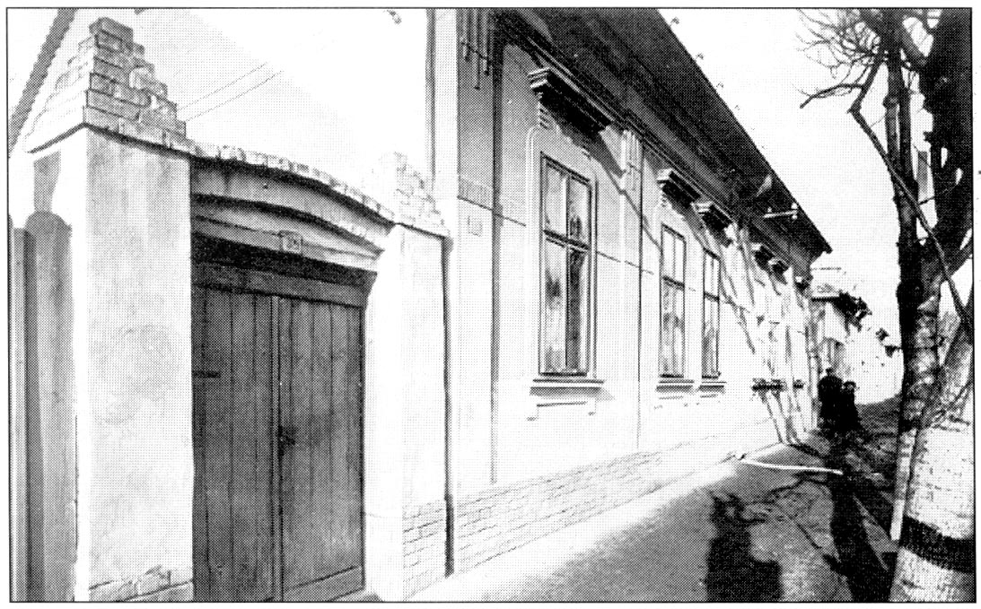

Kaszap István székesfehérvári szülőháza

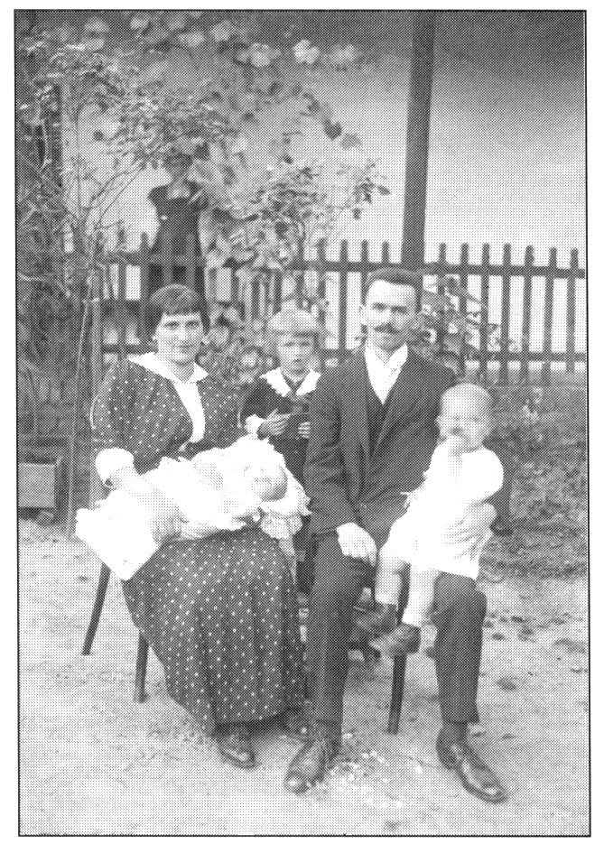

A Kaszap család – Pista pólyában, anyja ölében

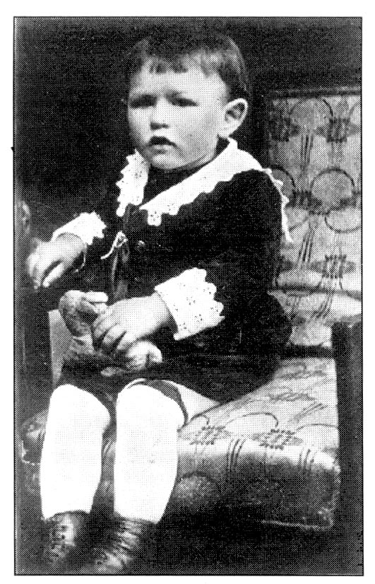 | 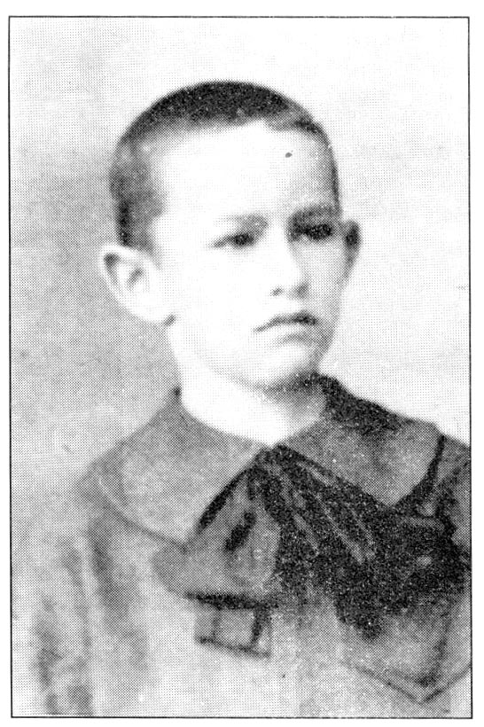

A gyermek és a kisfiú Pista

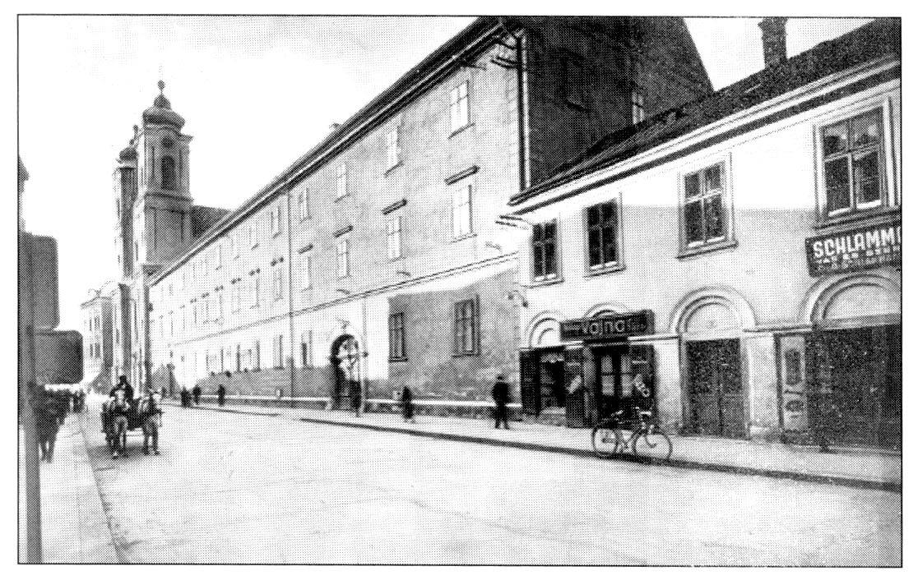

A székesfehérvári ciszterci gimnázium és templom

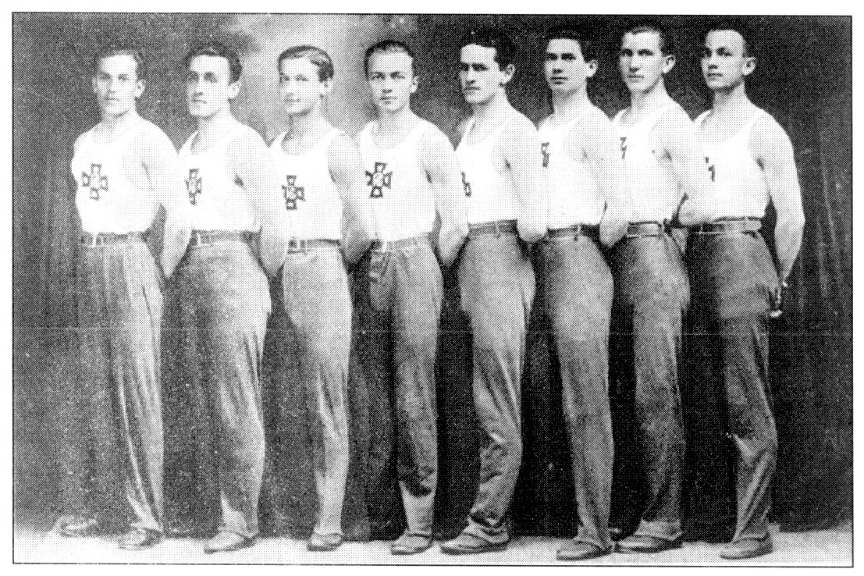

A ciszterci gimnázium válogatott tornászcsapata (Kaszap István jobbról a negyedik)
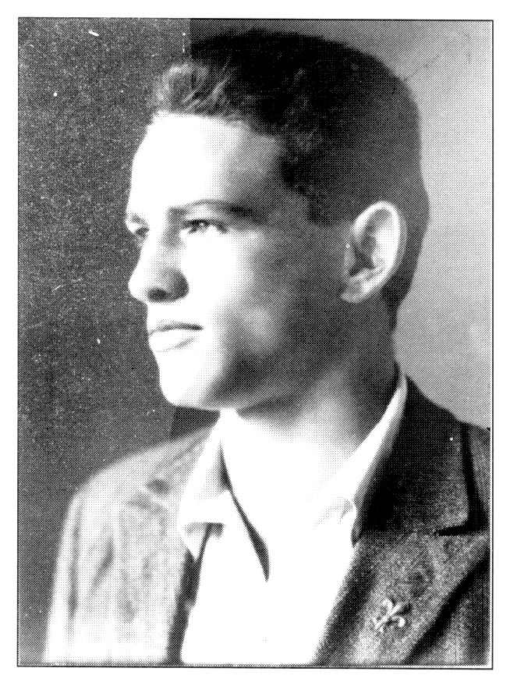

Tizenhét évesen, gomblyukában cserkészliliommal

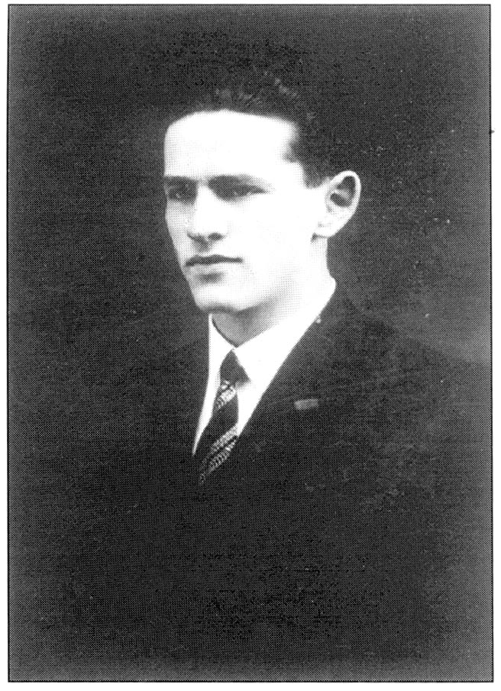

Kaszap István érettségi képe

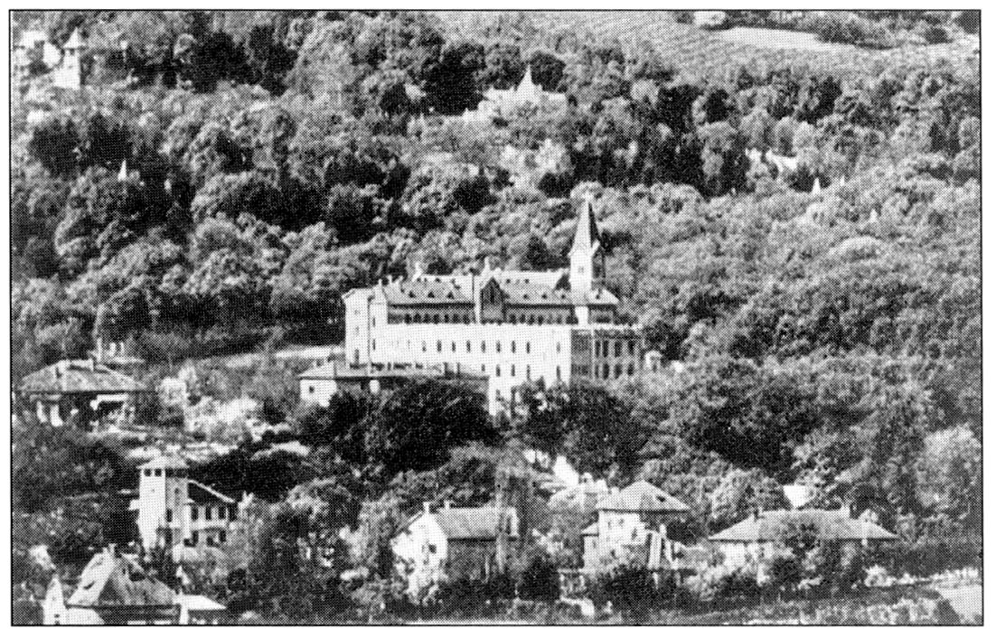

A zugligeti Manréza, újonc- és lelkigyakorlatos ház

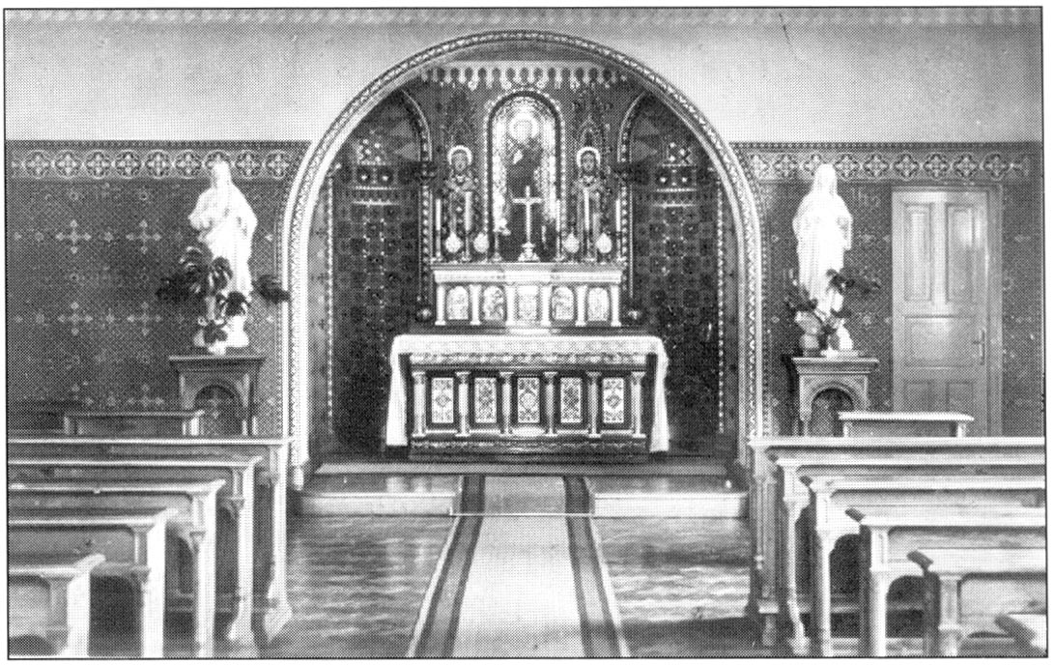

A Manréza-újoncok kápolnája

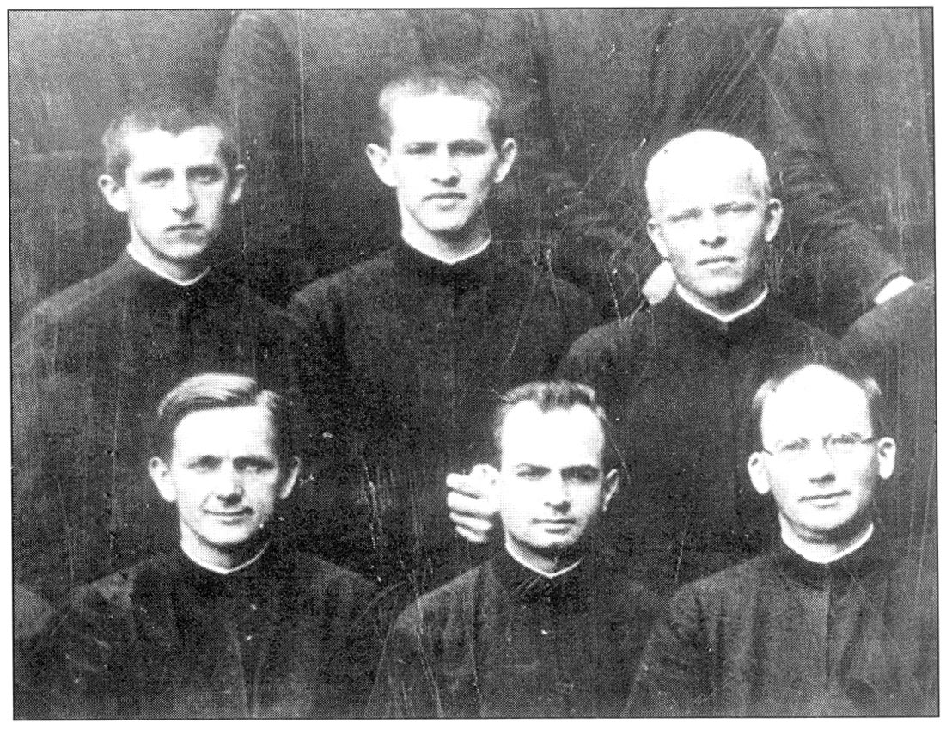

Pista (fent, középen) jezsuita újonctársai között

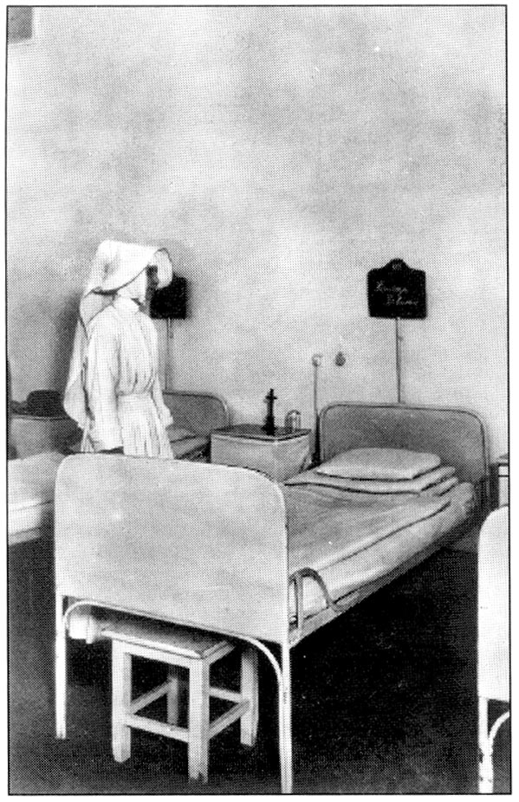

A halálos ágy a székesfehérvári Szent György Kórházban

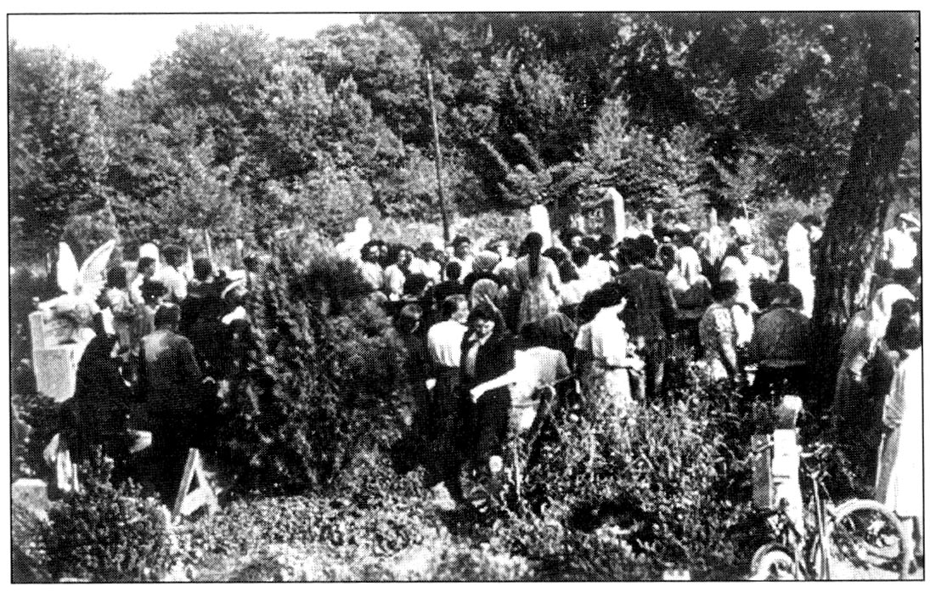

A sóstói temetőbeli sírt sokan látogatták

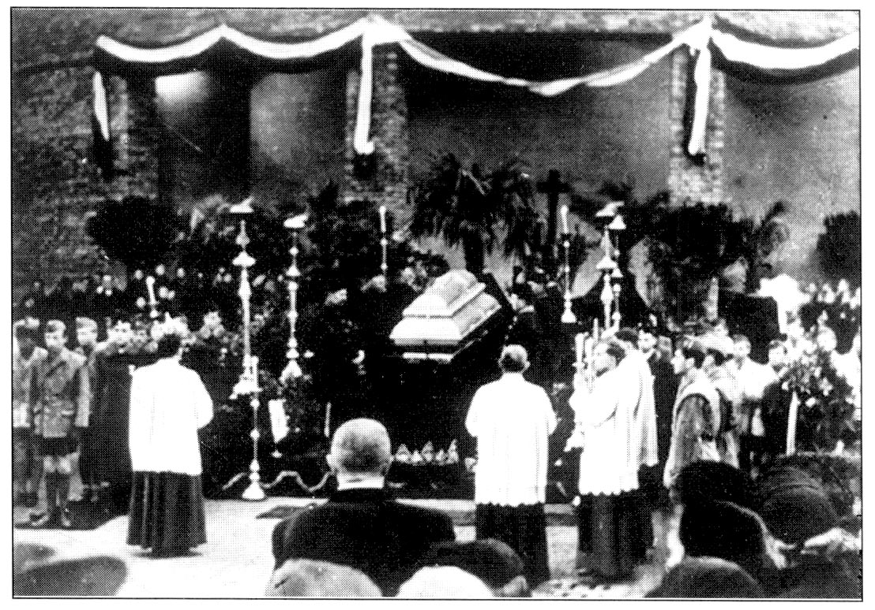

Koporsójának átvitele új sírhelyére

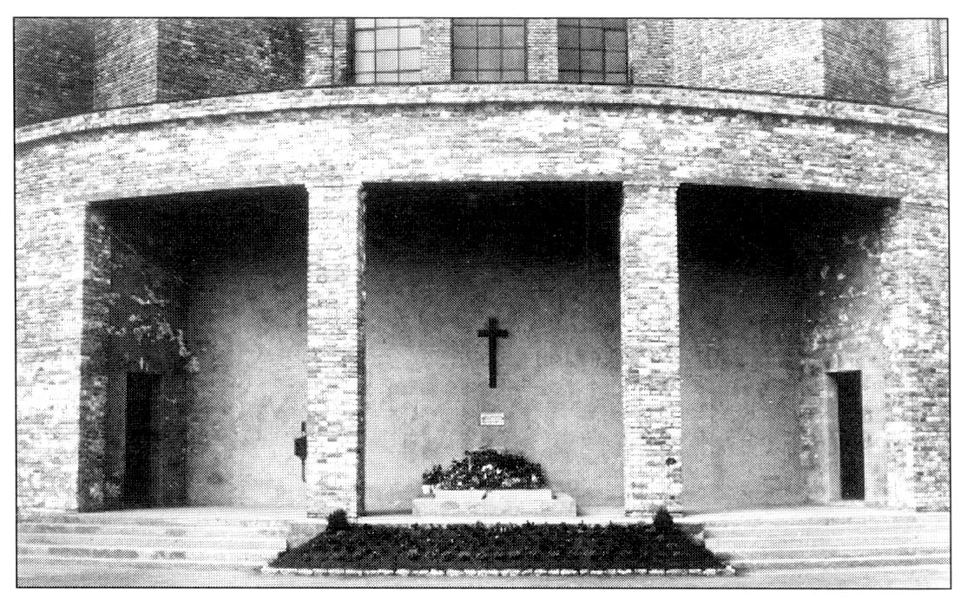

Az új sírhely a székesfehérvári Prohászka emléktemplom udvari falánál 1942-ben

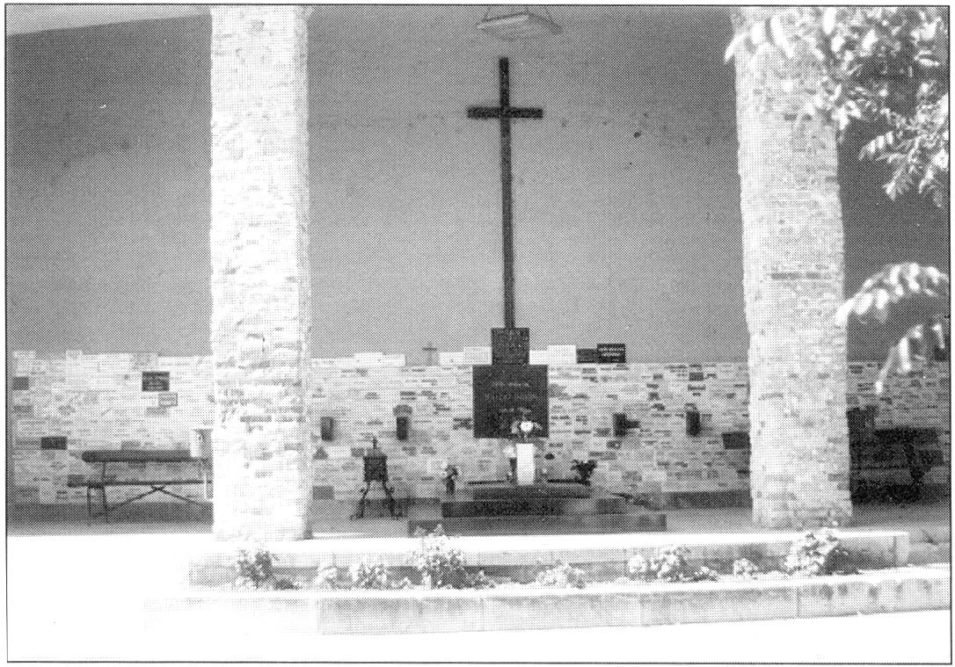

Kaszap István sírja 1995-ben

Marschall Rafael O.Cist.: Székesfehérvári Kalauz
Maguk között így hívták a büntetések ellenére is igen népszerű tornatanárukat.
E leírásban Prohászka Ottokár visszaemlékezéseit adja római teológus éveiről, melyeket a jezsuiták vezetése alatt álló Germanico-Hungaricum Kollégiumban töltött.
Taláris: bokáig érő, fekete szerzetesi ruha (reverenda).
Pista belépése idején az újoncok egész rövidre nyíratták hajukat.
A dőlt sorok mindenütt Kaszap Pista saját aláhúzásait jelzik.
Kaszap Pista tudta, hogy halálveszély idején, rendkívüli engedéllyel, az újoncok még az újoncidő letelte előtt fogadalmat tehetnek. Erre gondolt most.

